Утверждено

постановлением администрации

муниципального образования

«Пинежский муниципальный район»

от 26.01.2018 № 0072 - па

МУНИЦИПАЛЬНАЯ ПРОГРАММА

**«Формирование современной городской среды**

**муниципального образования «Пинежский муниципальный район»**

**на 2018-2024 годы»**

*(в редакции постановления администрации МО «Пинежский район» от 20.04.2018 №0328-па, от 17.12.2018 №1063-па, от 24.04.2019 №0336-па, от 31.07.2019 №0698-па, от 04.12.2019№1148-па, от23.04.2020 №0345-па, от 22.06.2020 №0471-па, от 15.07.2020 №0535-па, от 10.08.ю2020 №0603-па)*

с. Карпогоры

**ПАСПОРТ**

**муниципальной программы**

**«Формирование современной городской среды муниципального образования «Пинежский муниципальный район» на 2018 -2024 годы**

|  |  |
| --- | --- |
| Наименование  муниципальной программы | Муниципальная программа «Формирование современной городской среды муниципального образования «Пинежский муниципальный район» на 2018 - 2024 годы» (далее – муниципальная программа) |
| Ответственный исполнитель программы | Комитет по управлению муниципальным имуществом и ЖКХ администрации муниципального образования «Пинежский муниципальный район» (далее – КУМИ и ЖКХ администрации МО «Пинежский район») |
| Соисполнители программы | Муниципальные образования поселений |
| Участники программы | Муниципальные образования поселений, жители многоквартирных домов, общественные организации. |
| Цели программы | Повышение уровня благоустройства территорий Пинежского района. Формирование и реализация региональной политики в сфере жилищно-коммунального хозяйства.  Перечень целевых показателей муниципальной программы приведен в приложении №1. К настоящей муниципальной программе |
| Задачи программы  *(в редакции постановления администрации МО «Пинежский район» от 10.08.2020 №0603-па)* | Задача №1- повышение уровня благоустройства дворовых и общественных территорий Пинежского района;  Задача №2-обеспечение проведения мероприятий по благоустройству территорий муниципальных образований Пинежского района Архангельской области, включая объекты, находящиеся в частной собственности, и прилегающие к ним территории, в соответствии с едиными требованиями. |
| Сроки и этапы реализации программы | Срок реализации муниципальной программы 2018-2024 годы  Программа реализуется в один этап. |
| Объемы и источники  финансирования программы *(в редакции постановления администрации МО «Пинежский район» от 20.04.2018 №0328-па, от 17.12.2018 №1063-па, от 24.04.2019 №0336-па, от 31.07.2019 №0698-па, от 23.04.2020 №0345-па, от 22.06.2020 №0471-па, от 10.08.2020 №0603-па)* | Общий объем финансирования программы составляет 417494,3тыс. рублей, в том числе:  Средства федерального бюджета – 319237,5 тыс. рублей;  Средства областного бюджета – 60680,3 тыс. рублей;  Средства бюджетов поселений – 179,0 тыс. рублей;  Средства районного бюджета – 37397,5тыс. рублей;  Внебюджетные средства – 0,0 тыс. рублей. |

1. **Характеристика сферы реализации муниципальной программы,**

**описание основных проблем**

Муниципальная программа определяет комплекс мероприятий, направленных на обеспечение единых подходов и приоритетов формирования комфортной и современной городской среды на территории Пинежского района.

При разработке учитывались требования постановления Правительства Российской Федерации от 10 февраля 2017 года № 169 «Об утверждении Правил предоставления и распределения субсидий из федерального бюджета бюджетам субъектов Российской Федерации на поддержку государственных программ субъектов Российской Федерации и муниципальных программ формирования современной городской среды».

Благоустройство и озеленение территорий муниципальных образований Архангельской области, в том числе, территорий соответствующего функционального назначения (площадей, набережных, улиц, пешеходных зон, скверов, парков, иных территорий) (далее – общественные территории) и дворовых территорий – одна из актуальных проблем современного градостроительства и муниципальных хозяйств. Именно в этой сфере создаются условия для здоровой, комфортной и удобной жизни населения.

Выполнение комплекса мероприятий по повышению качества и комфорта городской среды на территории Пинежского района направлено на улучшение экологического состояния и внешнего облика городской среды на территории Пинежского района, создание более комфортных микроклиматических, санитарно-гигиенических и эстетических условий на улицах, во дворах, парках, скверах, на площадях и т.д.

В настоящее время на территории Пинежского района насчитывается 124 населенных пункта, в том числе с численностью населения свыше 1 000 человек пять населенных пунктов - с. Карпогоры, п. Междуреченский, п. Пинега, п. Сия, п. Ясный. На основании Муниципальных программ поселений по формированию современной городской среды общее количество дворовых и общественных территорий составляет 359 единиц, из них нуждающихся в благоустройстве - 359 единиц, или 100 процентов от общего количества дворовых и общественных территорий многоквартирных домов.

Состояние дворовых территорий многоквартирных домов (далее -МКД) является еще одной важной проблемой, требующей незамедлительного решения. Так, на сегодняшний день на территории Пинежского района насчитывается 338 дворовых территорий площадью этих территорий 22856 кв.м.. Общее количество неблагоустроенных дворовых территорий МКД составляет 338 единицы, или 100 процента от общего количества дворовых территорий МКД.

Реализация Программы осуществляется по двум направлениям:

- благоустройство дворовых территорий муниципального образования «Пинежский муниципальный район»;

- благоустройство муниципальных территорий общего пользования.

Существующее положение обусловлено рядом факторов: недостаточное финансирование мероприятий по благоустройству в предыдущие годы, введение новых современных требований к благоустройству и содержанию территорий, отсутствие комплексного подхода к решению проблемы формирования и обеспечения среды, комфортной и благоприятной для проживания населения.

До настоящего времени благоустройство дворовых территорий осуществлялось по отдельным видам работ, без взаимной увязки элементов благоустройства. Некоторые виды работ по благоустройству практически не производились: работы по содержанию зеленых зон дворовых территорий, организации новых дворовых площадок для отдыха детей разных возрастных групп, устройство парковок для временного хранения автомобилей.

Благоустройство дворовых территорий и мест массового отдыха населения невозможно осуществлять без комплексного подхода. При отсутствии проекта благоустройства получить многофункциональную адаптивную среду для проживания граждан не представляется возможным. При выполнении работ по благоустройству необходимо учитывать мнение жителей и сложившуюся инфраструктуру территорий дворов для определения функциональных зон и выполнения других мероприятий. Комплексный подход позволяет наиболее полно и в то же время детально охватить весь объем проблем, решение которых может обеспечить комфортные условия проживания всего населения. К этим условиям относятся чистые улицы, парки, дворовые территории и дома, зеленые насаждения, необходимый уровень освещенности дворов в темное время суток.

Важнейшей задачей администрации МО «Пинежский район» является повышение уровня благоустройства дворовых территорий муниципального образования «Пинежский муниципальный район», в том числе с учетом необходимости обеспечения физической, пространственной и информационной доступности зданий, сооружений, дворовых и общественных территорий для инвалидов и других маломобильных групп населения и соответствовать требованиям СП 42.13330.2011.Градостроительство и СП 59.13330.2012. Доступность зданий и сооружений для маломобильных групп населения, Федеральному закону от 24 ноября 1995 года № 181-ФЗ «О социальной защите инвалидов в Российской Федерации» указанных в Приложении № 8;

Включение дворовой территории в Программу не допускается без решения заинтересованных лиц. Общим собранием собственников помещений в многоквартирном доме принимается решение (в виде протокола общего собрания собственников помещений в каждом многоквартирном доме), содержащее следующую информацию:

- о включении дворовой территории в муниципальную программу «Формирование современной городской среды» на 2018-2024 годы;

- об утверждении дизайн-проекта и видов работ по благоустройству придомовой территории;

**-** о трудовом и финансовом участии жителей дома в муниципальной программе «Формирование комфортной городской среды» в 2018-2024 годах;

- о принятии в безвозмездное пользование с содержанием объектов, установленных в соответствие с дизайн-проектом по программе «Формирование комфортной городской среды».

В целях повышения уровня доступности информации и информирования граждан, организаций о задачах Программы, реализации мероприятий по благоустройству дворовых территорий, муниципальных территорий общего пользования, информация размещается на официальном сайте администрации муниципального образования.

Для достижения результата планируется выполнить следующие мероприятия:

1. Ремонт дворовых проездов.
2. Обеспечение освещения дворовых территорий.
3. Установка скамеек.
4. Установка урн.
5. Оборудование спортивных площадок.

Перечни видов работ указаны в Приложениях № 5 и 6

В выборе мероприятий по благоустройству дворовых и общественных территорий путем проведения общественных обсуждений принимают участие жители Пинежского района.

Для решения проблем по благоустройству дворовых территорий и мест массового отдыха населения необходимо использовать программно-целевой метод. Выполнение мероприятий по благоустройству Программы по формированию современной городской среды позволит значительно улучшить внешний облик села, его экологическое состояние, создать более комфортные микроклиматические, санитарно-гигиенические и эстетические условия на территориях общего пользования, дворовых территориях многоквартирных домов.

Нормативная стоимость (единичные расценки) работ по благоустройству дворовых территорий, входящих в минимальный и дополнительный перечни таких работ приведена в Приложении № 7 к настоящей Программе;

Порядок и форма трудового участия заинтересованных лиц, в том числе граждан, в выполнении работ, приведен в Приложении №9 к настоящей Программе;

Порядок аккумулирования и расходования средств заинтересованных лиц, направляемых на выполнение минимального и дополнительного перечней работ по благоустройству дворовых территорий приведен в приложении №10 к настоящей Программе.

Форма и минимальная доля финансового и трудового участия заинтересованных лиц, организаций в выполнении дополнительного перечней работ по благоустройству дворовых территорий утверждается решением собрания собственников помещений.

Реализация цели и задач комплексного благоустройства дворовых территорий и территорий общего пользования МО «Пинежский муниципальный район» будет осуществляться за счет выполнения системы мероприятий по основным направлениям Программы.

Данные порядки предусматривают условия, которые должны выполнить заинтересованные лица при подготовке предложений на участие в отборе дворовых территорий МКД и наиболее посещаемой территории общего пользования, критерии отбора, порядок рассмотрения и оценки предложений участников отбора, а также унифицированные формы, по которым заинтересованные лица (граждане, организации) представляют соответствующие предложения.

**2 Механизм реализации мероприятий программы**

*(в редакции постановления администрации МО «Пинежский район» №1148-па от 04.12.2019, №0535-па от 15.07.2020)*

Реализацию мероприятий задач № 1 перечня мероприятий программы (приложение № 3 к муниципальной программе) осуществляют муниципальные образования поселений в соответствии с Правилами предоставления и распределения субсидий бюджетам муниципальных районов и городских округов Архангельской области в целях софинансирования муниципальных программ формирования современной городской среды в рамках программы Архангельской области «Формирование современной городской среды в Архангельской области» (2018 - 2024 годы)», утвержденной постановлением Правительства Архангельской области от 22 августа 2017 года № 330-пп (в редакции постановления Правительства Архангельской области от 14 марта 2017 года № 113-пп).

Реализацию мероприятий задач №2 перечня мероприятий программы (приложение №3 к муниципальной программе) осуществляет КУМИ и ЖКХ администрации МО «Пинежский район» Архангельской области путем предоставления иных межбюджетных трансфертов в соответствии с Порядком предоставления и распределения иного межбюджетного трансферта бюджетам муниципальных образований поселений Пинежского района Архангельской области на благоустройство территорий и приобретение уборочной и коммунальной техники.

*(введен постановлением администрации МО «Пинежский район» от 10.08.2020 №0603-па)*

Мероприятия по проведению работ по образованию земельных участков, на которых расположены многоквартирные дома, работы по благоустройству дворовых территорий которых софинансируются из бюджета субъекта Российской Федерации, осуществляются в рамках реализации муниципальной программы «Развитие земельно-имущественных отношений в муниципальном образовании «Пинежский муниципальный район» на 2015 – 2020 годы», утвержденной постановлением администрации МО «Пинежский район» от 06.11.2015 № 0719-па.

Реализацию Программы предполагается осуществлять путем предоставления в установленном порядке межбюджетных трансфертов за счет средств областного и федерального бюджетов бюджетам муниципальных образований поселений.

Межбюджетные трансфетры предоставляются в целях оказания финансовой поддержки при исполнении расходных обязательств муниципальным образованиям поселений Пинежского муниципального района на поддержку муниципальных программ поселений муниципального образования «Пинежский муниципальный район» по формированию современной городской среды.

Предельная дата заключения соглашений по результатам закупки товаров, работ и услуг для обеспечения муниципальных нужд в целях реализации Программы не позднее 1 июля года предоставления межбюджетных трансфертов – для заключения соглашений на выполнение работ по благоустройству общественных территорий, не позднее 1 мая года предоставления межбюджетных трансфертов – для заключения соглашений на выполнение работ по благоустройству дворовых территорий, за исключением случаев обжалования действий (бездействия) заказчика и (или) комиссии по осуществлению закупок и (или) оператора электронной площадки при осуществлении закупки товаров, работ, услуг в порядке, установленном законодательством Российской Федерации, при которых срок заключения таких соглашений продлевается на срок указанного обжалования.

Ресурсное обеспечение реализации Программы на 2018-2024 годы представлено в Приложении № 2 Программе.

Руководство и текущее управление реализацией Программы осуществляет администрация МО «Пинежский муниципальный район» в лице КУМИ и ЖКХ администрации МО «Пинежский район». Разрабатывает в пределах своей компетентности муниципальные правовые акты, необходимые для реализации Программы, проводит анализ и формирует предложения по рациональному использованию финансовых ресурсов Программы.

При изменении объемов бюджетного финансирования по сравнению с объемами, предусмотренными Программой, уточняются объемы финансирования, а также перечень мероприятий для реализации Программы.

КУМИ и ЖКХ администрации МО «Пинежский район» обеспечивает согласование действий по подготовке и реализации мероприятий, целевому и эффективному использованию бюджетных средств, ведению отчетности по реализации Программы в установленном порядке и в установленные сроки, а также проведению ежегодной оценки эффективности реализации Программы в соответствии с установленным порядком.

Контроль за ходом реализации Программы осуществляется муниципальными образованиями поселений, КУМИ и ЖКХ администрации МО «Пинежский район».

Адресный перечень дворовых и общественных территорий, нуждающихся в благоустройстве (с учетом их физического состояния) и подлежащих благоустройству, объектов недвижимого имущества (включая объекты незавершенного строительства) и земельных участков, находящихся в собственности (пользовании) юридических лиц и индивидуальных предпринимателей, которые подлежат благоустройству за счет средств указанных лиц, индивидуальных жилых домов и земельных участков, предоставленных для их размещения, нуждающихся в благоустройстве и подлежащих благоустройству (или мероприятия по инвентаризации уровня благоустройства индивидуальных жилых домов и земельных участков, предоставленных для их размещения) указан в Приложении № 4 к муниципальной программе.

Муниципальные образования поселений имеют право исключать из адресного перечня дворовых и общественных территорий, подлежащих благоустройству в рамках реализации Программы, территории, расположенные вблизи многоквартирных домов, имеющих высокий физический износ основных конструктивных элементов более 70 процентов и планируемых в перспективе к расселению, а также территории, которые планируются к изъятию для муниципальных или государственных нужд в соответствии с генеральным планом развития территории муниципального образования или другим подтверждающим документом при условии одобрения такого решения на межведомственной комиссии в порядке, установленном такой комиссией.

Муниципальные образования поселений имеют право исключать из перечня дворовых территорий, подлежащих благоустройству в рамках реализации Программы, дворовые территории, собственники помещений многоквартирных домов которых приняли решение об отказе от благоустройства дворовый территории в рамках реализации Программы, или не приняли решение о благоустройстве дворовый территории в сроки, установленные Программой. При этом исключение дворовой территории из перечня дворовых территорий, подлежащих благоустройству в рамках реализации федерального проекта, возможно только при условии одобрения такого решения на межведомственной комиссии в порядке, установленном такой комиссией.

Программа регламентирует процедуру разработки, обсуждения и согласования заинтересованными лицами дизайн-проекта благоустройства дворовой территории многоквартирного дома, расположенного на территории МО «Пинежский район», а также дизайн-проекта благоустройства территории общего пользования, их утверждение. (Приложение № 11).

Визуализация устанавливаемых объектов согласно минимального перечня видов работ отражена в Приложении № 12 программы.

Объемы финансовых средств программы являются прогнозными и подлежат уточнению.

**3. Ожидаемые результаты реализации муниципальной программы**

Реализация настоящей муниципальной программы к 2024 году предполагает достижение следующих результатов:

количество благоустроенных дворовых территорий - 338 единиц;

количество благоустроенных общественных территорий - 21 единицы;

Оценка эффективности муниципальной программы осуществляется ответственным исполнителем программы согласно Положению об оценке эффективности реализации муниципальных программ, утвержденному постановлением администрации МО «Пинежский район» от 03.09.2013 года № 0679-па.

ПРИЛОЖЕНИЕ № 1

к муниципальной

программе

П Е Р Е Ч Е Н Ь

целевых показателей муниципальной программы

«Формирование современной городской среды муниципального образования «Пинежский муниципальный район»

на 2018 - 2024 годы»

Ответственный исполнитель - комитет по управлению муниципальным имуществом и ЖКХ администрации муниципального образования «Пинежский муниципальный район»

Соисполнители – муниципальные образования поселений

*(в редакции постановления администрации МО «Пинежский район» от 24.04.2019 №0336-па, от 23.04.2020 №0345-па)*

|  |  |  |  |  |  |  |  |  |  |
| --- | --- | --- | --- | --- | --- | --- | --- | --- | --- |
| Наименование целевого показателя | Ед. изм. | Значение целевых показателей | | | | | | | |
| базовый  2017 год | 2018 год | 2019 год | 2020 год | 2021год | 2022 год | 2023 год | 2024 год |
| 1.Количество благоустроенных дворовых территорий многоквартирных жилых домов МО «Пинежский муниципальный район» | объект | 4 | 3,5 | 19,5 | 22 | 18,5 | 91,5 | 90,5 | 88,5 |
| 2. Количество благоустроенных общественных территорий МО «Пинежский муниципальный район» | объект. | 2 | 1,5 | 2,5 | 4,5 | 3,5 | 2,5 | 2,25 | 2,25 |

ПРИЛОЖЕНИЕ № 2

к муниципальной

программе

РЕСУРСНОЕ ОБЕСПЕЧЕНИЕ

реализации муниципальной программы

«Формирование современной городской среды муниципального образования «Пинежский муниципальный район»

на 2018 - 2024 годы»

за счет средств районного бюджета

*(в редакции постановления от 17.12.2018 №1063-па, от 24.04.2019 №0336-па, от 31.07.2019 №0698-па, от23.04.2020 №0345-па, от 22.06.2020 №0471-па)*

|  |  |  |  |  |  |  |  |  |  |
| --- | --- | --- | --- | --- | --- | --- | --- | --- | --- |
| Статус | Наименование муниципальной программы | Ответственный исполнитель муниципальной программы | Расходы районного бюджета, тыс.руб. | | | | | | |
| 2018 год | 2019 год | 2020 год | 2021 год | 2022 год | 2023 год | 2024 год |
| Муниципальная программа | «Формирование современной городской среды муниципального образования «Пинежский муниципальный район» на 2018 - 2022 годы» | Комитет по управлению муниципальным имуществом и ЖКХ администрации муниципального образования «Пинежский муниципальный район» | 451,5 | 367,4 | 791,3 | 2683,2 | 11217,7 | 10467,9 | 11418,5 |

ПРИЛОЖЕНИЕ № 3

к муниципальной программе

ПЕРЕЧЕНЬ МЕРОПРИЯТИЙ

муниципальной программы

«Формирование современной городской среды муниципального образования «Пинежский муниципальный район»

на 2018 - 2024 годы» *(в редакции постановления администрации МО «Пинежский район» от 20.04.2018 №0328-па, от 17.12.2018 №1063-па, от 24.04.2019 №0336-па, от 31.07.2019 №0698-па, от 23.04.2020 №0345-па, от 10.08.2020 №0603-па)*

|  |  |  |  |  |  |  |  |  |  |  |  |  |  |
| --- | --- | --- | --- | --- | --- | --- | --- | --- | --- | --- | --- | --- | --- |
| Наименование мероприятия | Ответственный исполнитель, соисполнители | Источник финансирования | Объемы финансирования (тыс.руб.) | | | | | | | | | | Показатели результата реализации мероприятий по годам |
| Всего | 2018 | | 2019 | 2020 | | 2021 | 2022 | 2023 | 2024 |
| 1 | 2 | 3 | 4 | 5 | | 6 | 7 | | 8 | 9 | 10 | 11 | 12 |
| Цель муниципальной программы: повышение уровня благоустройства территорий Пинежского района. Формирование и реализация региональной политики в сфере жилищно-коммунального хозяйства | | | | | | | | | | | | | |
| **Задача №1 – повышение уровня благоустройства дворовых и общественных территорий Пинежского района** | | | | | | | | | | | | | |
| 1. Мероприятия по проведению инвентаризации дворовых и общественных территорий, территорий индивидуальной жилой застройки и территорий, находящихся в ведении юридических лиц и индивидуальных предпринимателей | КУМИ и ЖКХ администрации МО «Пинежский район», МО «Карпогорское», МО «Междуреченское», МО «Пинежское», МО «Сийское», МО «Шилегское» | Итого | 0 | 0 | | 0 | 0 | | 0 | 0 | 0 | 0 | Оценка состояния сферы благоустройства дворовых и общественных территорий (с учетом их физического состояния), индивидуальных жилых домов и земельных участков, предоставленных для размещения объектов недвижимого строительства) и земельных участков находящихся в собственности (пользовании) юридических лиц и индивидуальных предпринимателей |
| в том числе: |  |  | |  |  | |  |  |  |  |
| Федеральный бюджет | 0 | 0 | | 0 | 0 | | 0 | 0 | 0 | 0 |
| Областной бюджет | 0 | 0 | | 0 | 0 | | 0 | 0 | 0 | 0 |
| Бюджет поселений | 0 | 0 | | 0 | 0 | | 0 | 0 | 0 | 0 |
| Районный бюджет | 0 | 0 | | 0 | 0 | | 0 | 0 | 0 | 0 |
| Внебюджетные средства | 0 | 0 | | 0 | 0 | | 0 | 0 | 0 | 0 |
| 2.Мероприятия по благоустройству дворовых и общественных территорий МО «Карпогорское» | КУМИ и ЖКХ администрации МО «Пинежский район», МО «Карпогорское» | Итого | 4109,0 | 1123,6 | | 2985,4 | 0 | | 0 | 0 | 0 | 0 | 2018г. - 0,5 дворовая, 1 общественная территории;  2019г. - 7,5 дворовые, 1 общественная территории; |
| в том числе: |  |  | |  |  | |  |  |  |  |
| Федеральный бюджет | 3619,6 | 832,2 | | 2787,4 | 0,0 | | 0,0 | 0,0 | 0,0 | 0,0 |
| Областной бюджет | 229,7 | 172,8 | | 56,9 | 0,0 | | 0,0 | 0,0 | 0,0 | 0,0 |
| Бюджет поселений | 7,6 | 7,6 | | 0 | 0,0 | | 0,0 | 0,0 | 0,0 | 0,0 |
| Районный бюджет | 252,1 | 111 | | 141,1 | 0,0 | | 0,0 | 0,0 | 0,0 | 0,0 |
| Внебюджетные средства | 0,0 | 0 | | 0 | 0,0 | | 0,0 | 0,0 | 0,0 | 0,0 |
| 3. Мероприятия по благоустройству дворовых и общественных территорий МО «Междуреченское» | КУМИ и ЖКХ администрации МО «Пинежский район», МО «Междуреченское» | Итого | 611,6 | 212,4 | | 399,2 | 0 | | 0 | 0 | 0 | 0 | 2018г. - 0,5 дворовая, 0 общественная территории;  2019г. – 0,5 дворовые, 0,25 общественная территории; |
| в том числе: |  |  | |  |  | |  |  |  |  |
| Федеральный бюджет | 488,4 | 151,9 | | 336,5 | 0,0 | | 0,0 | 0,0 | 0,0 | 0,0 |
| Областной бюджет | 38,4 | 31,6 | | 6,8 | 0,0 | | 0,0 | 0,0 | 0,0 | 0,0 |  |
| Бюджет поселений | 51,6 | 10,6 | | 41 | 0,0 | | 0,0 | 0,0 | 0,0 | 0,0 |  |
| Районный бюджет | 33,2 | 18,3 | | 14,9 | 0,0 | | 0,0 | 0,0 | 0,0 | 0,0 |  |
| Внебюджетные средства | 0,0 | 0 | | 0 | 0,0 | | 0,0 | 0,0 | 0,0 | 0,0 |  |
| 4. Мероприятия по благоустройству дворовых и общественных территорий МО «Пинежское» | КУМИ и ЖКХ администрации МО «Пинежский район», МО «Пинежское» | Итого | 3645,7 | 1116,2 | | 2529,5 | 0 | | 0 | 0 | 0 | 0 | 2018г. - 0,5 дворовая, 0 общественная территории;  2019г. – 6,5 дворовые, 0 общественная территории; |
| в том числе: |  |  | |  |  | |  |  |  |  |
| Федеральный бюджет | 3180,4 | 828,7 | | 2351,7 | 0,0 | | 0,0 | 0,0 | 0,0 | 0,0 |
| Областной бюджет | 220,1 | 172,1 | | 48 | 0,0 | | 0,0 | 0,0 | 0,0 | 0,0 |
| Бюджет поселений | 0,4 | 0 | | 0,4 | 0,0 | | 0,0 | 0,0 | 0,0 | 0,0 |
| Районный бюджет | 244,8 | 115,4 | | 129,4 | 0,0 | | 0,0 | 0,0 | 0,0 | 0,0 |  |
| Внебюджетные средства | 0,0 | 0 | | 0 | 0,0 | | 0,0 | 0,0 | 0,0 | 0,0 |  |
| 5. Мероприятия по благоустройству дворовых и общественных территорий МО «Сийское» | КУМИ и ЖКХ администрации МО «Пинежский район», МО «Сийское» | Итого | 800,6 | 458,2 | | 342,4 | 0,0 | | 0,0 | 0,0 | 0 | 0 | 2018г. - 1 дворовая, 0 общественная территории;  2019г. – 2 дворовые, 0 общественная территории; |
| в том числе: |  |  | |  |  | |  |  |  |  |
| Федеральный бюджет | 633,6 | 327,7 | | 305,9 | 0,0 | | 0,0 | 0,0 | 0,0 | 0,0 |
| Областной бюджет | 74,3 | 68 | | 6,3 | 0,0 | | 0,0 | 0,0 | 0,0 | 0,0 |
| Бюджет поселений | 0,0 | 0 | | 0 | 0,0 | | 0,0 | 0,0 | 0,0 | 0,0 |
| Районный бюджет | 92,7 | 62,5 | | 30,2 | 0,0 | | 0,0 | 0,0 | 0,0 | 0,0 |
| Внебюджетные средства | 0,0 | 0 | | 0 | 0,0 | | 0,0 | 0,0 | 0,0 | 0,0 |  |
| 6. Мероприятия по благоустройству дворовых и общественных территорий МО «Шилегское» | КУМИ и ЖКХ администрации МО «Пинежский район», МО «Шилегское» | Итого | 2322,5 | 1562,7 | | 759,8 | 0,0 | | 0,0 | 0,0 | 0 | 0 | 2018г. - 1 дворовые, 0,5 общественная территории;  2019г. – 3 дворовые, 1 общественная территории; |
| в том числе: |  |  | |  |  | |  |  |  |  |
| Федеральный бюджет | 1807,2 | 1126,4 | | 680,8 | 0,0 | | 0,0 | 0,0 | 0,0 | 0,0 |
| Областной бюджет | 247,9 | 234 | | 13,9 | 0,0 | | 0,0 | 0,0 | 0,0 | 0,0 |
| Бюджет поселений | 71,3 | 58 | | 13,3 | 0,0 | | 0,0 | 0,0 | 0,0 | 0,0 |
| Районный бюджет | 196,1 | 144,3 | | 51,8 | 0,0 | | 0,0 | 0,0 | 0,0 | 0,0 |
| Внебюджетные средства | 0,0 | 0 | | 0 | 0,0 | | 0,0 | 0,0 | 0,0 | 0,0 |
| 7. Мероприятия по благоустройству дворовых и общественных территорий | КУМИ и ЖКХ администрации МО «Пинежский район», МО «Карпогорское», МО «Междуреченское», МО «Пинежское», МО «Сийское», МО «Шилегское» | Итого | 399951,4 | 0 | | 0 | 6180,9 | | 29523,6 | 123432,3 | 115178,5 | 125636,1 | 2020г. – 22 дворовые, 4,5 общественные территории; |
| в том числе: |  |  | |  |  | |  |  |  |  | 2021г. – 18,5 дворовые, 3,5  общественные территории; |
| Федеральный бюджет | 309508,3 | 0 | | 0 | 5234,7 | | 22813,4 | 95378,6 | 89000,5 | 97081,1 | 2022г. - 91,5 дворовая, 2,5 общественные территории. |
| Областной бюджет | 53816,4 | 0 | | 0 | 106,8 | | 4027,0 | 16836,0 | 15710,1 | 17136,5 | 2023г. - 90,5 дворовые, 2,25 общественные территории; |
| Бюджет поселений | 48,1 | 0 | | 0 | 48,1 | | 0,0 | 0,0 | 0,0 | 0,0 | 2024г. - 88,5 дворовые, 2,25 общественные территории. |
| Районный бюджет | 36578,6 | 0 | | 0 | 791,3 | | 2683,2 | 11217,7 | 10467,9 | 11418,5 |  |
| Внебюджетные средства | 0,0 | 0 | | 0 | 0,0 | | 0,0 | 0,0 | 0,0 | 0,0 |  |
| **Задача №2 – обеспечение проведения мероприятий по благоустройству территорий муниципальных образований Пинежского района Архангельской области, включая объекты, находящиеся в частной собственности, и прилегающие к ним территории, в соответствии с едиными требованиями** | | | | | | | | | | | | | |
| 1. Благоустройство территорий и приобритение уборочной и коммунальной техники | КУМИ и ЖКХ администрации МО «Пинежский район», МО «Веркольское», МО «Карпогорское», МО «Кеврольское», МО «Кушкопальское», МО «Лавельское», МО «Междуреченское», МО «Нюхченское», МО «Пинежское», МО «Пиринемское», МО «Покшеньгское», МО «Сийское», МО «Сосновское», МО «Сурское», МО «Шилегское» | Итого | 6053,5 | 0,0 | | 0,0 | 6053,5 | | 0,0 | 0,0 | 0,0 | 0,0 | Количество муниципальных образований Пинежского района Архангельской области, в которых будут благоустроены дворовые и общественные территории, приобретена уборочная и коммунальная техника в 2020 году, - 13 ед. |
| в том числе: |  |  | |  |  | |  |  |  |  |
| Федеральный бюджет | 0,0 | 0,0 | | 0,0 | 0,0 | | 0,0 | 0,0 | 0,0 | 0,0 |
| Областной бюджет | 6053,5 | 0,0 | | 0,0 | 6053,5 | | 0,0 | 0,0 | 0,0 | 0,0 |
| Бюджет поселений | 0,0 | 0,0 | | 0,0 | 0,0 | | 0,0 | 0,0 | 0,0 | 0,0 |
| Районный бюджет | 0,0 | 0,0 | | 0,0 | 0,0 | | 0,0 | 0,0 | 0,0 | 0,0 |
| Внебюджетные средства | 0,0 | 0,0 | | 0,0 | 0,0 | | 0,0 | 0,0 | 0,0 | 0,0 |
| Всего по муниципальной программе: | | Всего | 417494,3 | 4473,1 | | 7016,3 | 12234,4 | | 29523,6 | 123432,3 | 115178,5 | 125636,1 |  |
| в том числе: |  |  | |  |  | |  |  |  |  |
| Федеральный бюджет | 319237,5 | 3266,9 | | 6462,3 | 5234,7 | | 22813,4 | 95378,6 | 89000,5 | 97081,1 |
| Областной бюджет | 60680,3 | 678,5 | | 131,9 | 6160,3 | | 4027,0 | 16836,0 | 15710,1 | 17136,5 |
| Бюджет поселений | 179,0 | 76,2 | | 54,7 | 48,1 | | 0,0 | 0,0 | 0,0 | 0,0 |
| Районный бюджет | 37397,5 | 451,5 | | 367,4 | 791,3 | | 2683,2 | 11217,7 | 10467,9 | 11418,5 |
| Внебюджетные средства | 0,0 | 0,0 | | 0,0 | 0,0 | | 0,0 | 0,0 | 0,0 | 0,0 |
|  | | | | | | | | | | | | | |
| В том числе в рамках федерального проекта «Формирование комфортной городской среды» национального проекта «Жилье и городская среда» | | Всего | 411440,8 | 4473,1 | 7016,3 | | 6180,9 | 29523,6 | | 123432,3 | 115178,5 | 125636,1 |  |
| в том числе: |  |  |  | |  |  | |  |  |  |
| Федеральный бюджет | 319237,5 | 3266,9 | 6462,3 | | 5234,7 | 22813,4 | | 95378,6 | 89000,5 | 97081,1 |
| Областной бюджет | 54626,8 | 678,5 | 131,9 | | 106,8 | 4027,0 | | 16836,0 | 15710,1 | 17136,5 |
| Бюджет поселений | 179,0 | 76,2 | 54,7 | | 48,1 | 0,0 | | 0,0 | 0,0 | 0,0 |
| Районный бюджет | 37397,5 | 451,5 | 367,4 | | 791,3 | 2683,2 | | 11217,7 | 10467,9 | 11418,5 |
| Внебюджетные средства | 0,0 | 0,0 | 0,0 | | 0,0 | 0,0 | | 0,0 | 0,0 | 0,0 |

ПРИЛОЖЕНИЕ № 4 к муниципальной

программе

АДРЕСНЫЙ ПЕРЕЧЕНЬ

дворовых и общественных территорий, нуждающихся

в благоустройстве (с учетом их физического состояния)

и подлежащих благоустройству, объектов недвижимого имущества

(включая объекты незавершенного строительства) и земельных

участков, находящихся в собственности (пользовании)

юридических лиц и индивидуальных предпринимателей, которые

подлежат благоустройству за счет средств указанных лиц,

индивидуальных жилых домов и земельных участков,

предоставленных для их размещения, нуждающихся

в благоустройстве и подлежащих благоустройству (или

мероприятия по инвентаризации уровня благоустройства

индивидуальных жилых домов и земельных участков,

предоставленных для их размещения)

|  |  |  |  |  |  |  |  |  |
| --- | --- | --- | --- | --- | --- | --- | --- | --- |
| № п/п | Адрес МКД, адрес местонахождения территории с указанием вида территории (объекта) | Кадастровый номер земельного участка (дворовый территории) | Дата составления паспорта инвентаризации (по состоянию на...) | Физический износ основных конструк-тивных элементов (крыша, стены, фундамент), процентов | Общая площадь территории, кв. м | Виды работ, необходимых для благоустройства (указать), в том числе | | Год выполнения работ по благоустройству |
| из минимального перечня | из дополнительного перечня |
| 1 | 2 | 3 | 4 | 5 | 6 | 7 | 8 | 9 |
| Адресный перечень дворовых территорий, нуждающихся в благоустройстве (с учетом их физического состояния) и подлежащих благоустройству | | | | | | | | |
| МО «Карпогорское» | | | | | | | | |
| 1 | с. Карпогоры, ул. Авиаторов д. 6 |  | 25.09.2017 | 14 | 1800 | установка светильников, скамеек, урн |  | 2020 - 2024 |
| 2 | с. Карпогоры, ул. Авиаторов д. 8 | 29:14:050306:25 | 25.09.2017 |  | 1557 | установка светильников, скамеек, урн |  | 2020 - 2024 |
| 3 | с. Карпогоры, ул. Авиаторов д. 15 | 29:14:050306:64 | 25.09.2017 | 23 | 2448 | ремонт проезда, установка светильников, скамеек, урн | ремонт деревянных мостовых | 2020 - 2024 |
| 4 | с. Карпогоры, ул. Быстрова д. 26а | 29:14:050305:52 | 01.09.2017 | 51 | 1406 | ремонт проезда, установка светильников, скамеек, урн | ремонт деревянных мостовых | 2020 - 2024 |
| 5 | с. Карпогоры, ул. Колхозная д. 3 | 29:14:050303:167 | 01.09.2017 | 6 | 2697 | ремонт проезда, установка светильников, скамеек, урн |  | 2020 - 2024 |
| 6 | с. Карпогоры, ул. Колхозная д. 1а | 29:14:050303:1117 | 18.09.2017 | 4 | 2180 | ремонт проезда, установка светильников, скамеек, урн | ремонт деревянных мостовых | 2020 - 2024 |
| 7 | с. Карпогоры, ул. Колхозная д. 16а | 29:14:050303:43 | 25.09.2017 | 42 | 2362 | ремонт проезда, установка светильников, скамеек, урн | ремонт деревянных мостовых | 2020 - 2024 |
| 8 | с. Карпогоры, ул. Колхозная д. 18 | 29:14:050303:82 | 25.09.2017 | 78 | 1221 | ремонт проезда, установка светильников, скамеек, урн | ремонт деревянных мостовых | 2020 - 2024 |
| 9 | с. Карпогоры, ул. Колхозная д. 18а | 29:14:050303:77 | 25.09.2017 | 40 | 2625 | ремонт проезда, установка светильников, скамеек, урн | ремонт деревянных мостовых | 2020 - 2024 |
| 10 | с. Карпогоры, ул. Колхозная д. 18б |  | 18.09.2017 | 37 | 2625 | ремонт проезда, установка светильников, скамеек, урн | ремонт деревянных мостовых | 2020 - 2024 |
| 11 | с. Карпогоры, ул. Колхозная д. 20 | 29:14:050303:78 | 25.09.2017 | 34 | 2475 | ремонт проезда, установка светильников, скамеек, урн | ремонт деревянных мостовых | 2020 - 2024 |
| 12 | с. Карпогоры, ул. Комарова д. 1 |  | 18.09.2017 | 45 | 1050 | ремонт проезда, установка светильников, скамеек, урн | ремонт деревянных мостовых | 2020 - 2024 |
| 13 | с. Карпогоры, ул. Комарова д. 1а |  | 27.09.2017 | 43 | 1520 | ремонт проезда, установка светильников, скамеек, урн | ремонт деревянных мостовых | 2020 - 2024 |
| 14 | с. Карпогоры, ул. Комарова д. 2в | 29:14:050306:89 | 25.09.2017 | 37 | 2372 | ремонт проезда, установка светильников, скамеек, урн | ремонт деревянных мостовых | 2020 - 2024 |
| 115 | с. Карпогоры, ул. Комарова д. 2г | 29:14:050306:90 | 25.09.2017 | 35 | 1738 | ремонт проезда, установка светильников, скамеек, урн | ремонт деревянных мостовых | 2020 - 2024 |
| 16 | с. Карпогоры, ул. Комарова д. 3 | 29:14:050304:127 | 25.09.2017 | 43 | 1800 | ремонт проезда, установка светильников, скамеек, урн | ремонт деревянных мостовых, установка качели, стойки для ковров | 2019 |
| 17 | с. Карпогоры, ул. Комарова д. 3а | 29:14:050304:50 | 25.09.2017 | 52 | 3500 | ремонт проезда, установка светильников, скамеек, урн | ремонт деревянных мостовых | 2020 - 2024 |
| 18 | с. Карпогоры, ул. Комарова д. 5 | 29:14:050304:87 | 25.09.2017 | 54 | 2700 | ремонт проезда, установка светильников, скамеек, урн | ремонт деревянных мостовых | 2020 - 2024 |
| 19 | с. Карпогоры, ул. Комарова д. 7 | 29:14:050304:129 | 25.09.2017 | 47 | 2322 | ремонт проезда, установка светильников, скамеек, урн | ремонт деревянных мостовых | 2020 - 2024 |
| 20 | с. Карпогоры, ул. Комарова д. 7а | 29:14:050304:130 | 25.09.2017 | 51 | 2996 | ремонт проезда, установка светильников, скамеек, урн | ремонт деревянных мостовых | 2020 - 2024 |
| 21 | с. Карпогоры, ул. Комарова д. 25а | 29:14:050304:60 | 25.09.2017 | 27 | 4134 | ремонт проезда, установка светильников, скамеек, урн | ремонт деревянных мостовых | 2020 - 2024 |
| 22 | с. Карпогоры, ул. Комарова д. 25б | 29:14:050304:59 | 25.09.2017 | 30 | 3870 | ремонт проезда, установка светильников, скамеек, урн | ремонт деревянных мостовых | 2020 - 2024 |
| 23 | с. Карпогоры, ул. Комарова д. 27а |  | 25.09.2017 | 24 | 1800 | ремонт проезда, установка светильников, скамеек, урн | ремонт деревянных мостовых | 2020 - 2024 |
| 24 | с. Карпогоры, ул. Комарова д. 28 | 29:14:050306:70 | 01.09.2017 | 39 | 2725 | ремонт проезда, установка светильников, скамеек, урн | ремонт деревянных мостовых | 2020 - 2024 |
| 25 | с. Карпогоры, ул. Комарова д. 29 | 29:14:050302:53 | 25.09.2017 | 14 | 621 | ремонт проезда, установка светильников, скамеек, урн | ремонт деревянных мостовых | 2020 - 2024 |
| 26 | с. Карпогоры, ул. Комарова д. 30 | 29:14:050306:69 | 01.09.2017 | 27 | 2784 | ремонт проезда, установка светильников, скамеек, урн | ремонт деревянных мостовых | 2020 - 2024 |
| 27 | с. Карпогоры, ул. Комарова д. 33 | 29:14:050302:52 | 25.09.2017 | 17 | 900 | ремонт проезда, установка светильников, скамеек, урн | ремонт деревянных мостовых | 2020 - 2024 |
| 28 | с. Карпогоры, ул. Комсомольская  д. 6 | 29:14:050305:105 | 25.09.2017 | 56 | 1500 | ремонт проезда, установка светильников, скамеек, урн | ремонт деревянных мостовых | 2020 - 2024 |
| 29 | с. Карпогоры, ул. Комсомольская  д. 8 | 29:14:050305:163 | 25.09.2017 | 52 | 2200 | ремонт проезда, установка светильников, скамеек, урн | ремонт деревянных мостовых | 2020 - 2024 |
| 30 | с. Карпогоры, ул. Комсомольская  д. 8а | 29:14:050305:164 | 25.09.2017 | 38 | 1739 | ремонт проезда, установка светильников, скамеек, урн | ремонт деревянных мостовых | 2020 - 2024 |
| 31 | с. Карпогоры, ул. Комсомольская д. 8б | 29:14:050305:165 | 25.09.2017 | 37 | 2035 | ремонт проезда, установка светильников, скамеек, урн | ремонт деревянных мостовых | 2020 - 2024 |
| 32 | с. Карпогоры, ул. Комсомольская д. 9 | 29:14:050304:64 | 25.09.2017 | 22 | 1802 | ремонт проезда, установка светильников, скамеек, урн | ремонт деревянных мостовых | 2020 - 2024 |
| 33 | с. Карпогоры, ул. Комсомольская д.9а | 29:14:050304:63 | 25.09.2017 | 22 | 1802 | ремонт проезда, установка светильников, скамеек, урн | ремонт деревянных мостовых | 2020 - 2024 |
| 34 | с. Карпогоры, ул. Комсомольская д. 11 | 29:14:050304:65 | 25.09.2017 | 43 | 1768 | ремонт проезда, установка светильников, скамеек, урн | ремонт деревянных мостовых, установка газонного ограждения | 2019; 2020 |
| 35 | с. Карпогоры, ул. Комсомольская д. 11а | 29:14:050304:66 | 25.09.2017 | 48 | 1768 | ремонт проезда, установка светильников, скамеек, урн | ремонт деревянных мостовых | 2020 - 2024 |
| 36 | с. Карпогоры, ул. Комсомольская д. 13 | 29:14:050304:47 | 25.09.2017 | 31 | 1500 | ремонт проезда, установка светильников, скамеек, урн | ремонт деревянных мостовых | 2020 - 2024 |
| 37 | с. Карпогоры, ул. Комсомольская д. 18 | 29:14:050305:92 | 11.10.2017 | 27 | 1600 | ремонт проезда, установка светильников, скамеек, урн | ремонт деревянных мостовых | 2020 - 2024 |
| 38 | с. Карпогоры, ул. Красных Партизан д. 5 | 29:14:050302:95 | 25.09.2017 | 45 | 1512 | ремонт проезда, установка светильников, скамеек, урн |  | 2020 - 2024 |
| 39 | с. Карпогоры, ул. Красных Партизан д. 5а | 29:14:050302:165 | 25.09.2017 | 38 | 2010 | ремонт проезда, установка светильников, скамеек, урн | установка стойки для ковров | 2019 |
| 40 | с. Карпогоры, ул. Красных Партизан д. 7 | 29:14:050302:81 | 25.09.2017 | 45 | 1296 | ремонт проезда, установка светильников, скамеек, урн | ремонт деревянных мостовых | 2020 - 2024 |
| 41 | с. Карпогоры, ул. Красных Партизан д. 7а | 29:14:050302:79 | 25.09.2017 | 35 | 3510 | ремонт проезда, установка светильников, скамеек, урн | ремонт деревянных мостовых | 2020 - 2024 |
| 42 | с. Карпогоры, ул. Красных Партизан д. 9 | 29:14:050302:105 | 25.09.2017 | 41 | 1440 | ремонт проезда, установка светильников, скамеек, урн | ремонт деревянных мостовых, установка ограждения | 2019; 2020 |
| 43 | с. Карпогоры, ул. Красных Партизан д. 11 | 29:14:050302:106 | 25.09.2017 | 48 | 5750 | ремонт проезда, установка светильников, скамеек, урн | ремонт деревянных мостовых | 2020 - 2024 |
| 44 | с. Карпогоры, ул. Красных Партизан д. 11а | 29:14:050302:107 | 25.09.2017 | 43 | 9350 | ремонт проезда, установка светильников, скамеек, урн | ремонт деревянных мостовых | 2020 - 2024 |
| 45 | с. Карпогоры, ул. Красных Партизан д. 13 | 29:14:050306:67 | 25.09.2017 | 45 | 3240 | ремонт проезда, установка светильников, скамеек, урн |  | 2020 - 2024 |
| 46 | с. Карпогоры, ул. Красных Партизан д. 22 | 29:14:050306:193 | 25.09.2017 | 39 | 1284 | ремонт проезда, установка светильников, скамеек, урн | ремонт деревянных мостовых | 2020 - 2024 |
| 47 | с. Карпогоры, ул. Кудрина д. 14 | 29:14:050304:1106 | 18.09.2017 | 52 | 830 | ремонт проезда, установка светильников, скамеек, урн |  | 2020 - 2024 |
| 48 | с. Карпогоры, ул. Кудрина д. 20 | 29:14:050304:132 | 11.10.2017 |  | 1086 | ремонт проезда, установка светильников, скамеек, урн |  | 2020 - 2024 |
| 49 | с. Карпогоры, ул. Кудрина д. 24 | 29:14:050302:126 | 09.09.2017 | 44 | 1027 | ремонт проезда, установка светильников, скамеек, урн | ремонт деревянных мостовых, ограждения | 2019; 2020 |
| 50 | с. Карпогоры, ул. Кудрина д. 26 | 29:14:050302:164 | 01.09.2017 | 25 | 800 | ремонт проезда, установка светильников, скамеек, урн |  | 2020 - 2024 |
| 551 | с. Карпогоры, ул. Кудрина д. 28 | 29:14:050302:127 | 25.09.2017 |  | 624 | ремонт проезда, установка светильников, скамеек, урн |  | 2020 - 2024 |
| 52 | с. Карпогоры, ул. Кудрина д. 30 | 29:14:050302:128 | 25.09.2017 | 23 | 624 | ремонт проезда, установка светильников, скамеек, урн |  | 2020 - 2024 |
| 53 | с. Карпогоры, ул. Кудрина д. 34 | 29:14:050302:93 | 11.10.2017 | 30 | 1058 | ремонт проезда, установка светильников, скамеек, урн |  | 2020 - 2024 |
| 54 | с. Карпогоры, ул. Кудрина д. 36 | 29:14:050302:101 | 11.10.2017 | 44 | 916 | ремонт проезда, установка светильников, скамеек, урн | ремонт деревянных мостовых | 2020 - 2024 |
| 55 | с. Карпогоры, ул. Кудрина д. 40 | 29:14:050302:70 | 18.09.2017 |  | 1747 | ремонт проезда, установка светильников, скамеек, урн |  | 2020 - 2024 |
| 56 | с. Карпогоры, ул. Кудрина д. 40б | 29:14:050302:300 | 01.09.2017 | 41 | 931 | ремонт проезда, установка светильников, скамеек, урн |  | 2020 - 2024 |
| 57 | с. Карпогоры, ул. Ленина д. 25, | 29:14:050304:58 | 25.09.2017 | 60 | 3320 | ремонт проезда, установка светильников, скамеек, урн | ремонт деревянных мостовых | 2020 - 2024 |
| 58 | с. Карпогоры, ул. Ленина д. 35а | 29:14:050303:41 | 25.09.2017 | 44 | 4670 | ремонт проезда, установка светильников, скамеек, урн | ремонт деревянных мостовых | 2020 - 2024 |
| 59 | с. Карпогоры, ул. Ленина д. 37 |  | 25.09.2017 |  | 875 | ремонт проезда, установка светильников, скамеек, урн |  | 2020 - 2024 |
| 60 | с. Карпогоры, ул. Ленина д. 37а | 29:14:050303:135 | 25.09.2017 | 31 | 4296 | ремонт проезда, установка светильников, скамеек, урн | ремонт деревянных мостовых | 2020 - 2024 |
| 61 | с. Карпогоры, ул. Ленина д. 37б | 29:14:050303:96 | 25.09.2017 | 34 | 1880 | ремонт проезда, установка светильников, скамеек, урн | ремонт деревянных мостовых | 2020 - 2024 |
| 62 | с. Карпогоры, ул. Ленина д. 39а | 29:14:050303:116 | 25.09.2017 | 29 | 2800 | ремонт проезда, установка светильников, скамеек, урн | ремонт деревянных мостовых | 2020 - 2024 |
| 63 | с. Карпогоры, ул. Ленина д. 39б | 29:14:050303:97 | 25.09.2017 | 35 | 2112 | ремонт проезда, установка светильников, скамеек, урн | ремонт деревянных мостовых | 2020 - 2024 |
| 64 | с. Карпогоры, ул. Ленина д. 39в | 29:14:050303:104 | 25.09.2017 | 36 | 2367 | ремонт проезда, установка светильников, скамеек, урн | ремонт деревянных мостовых | 2020 - 2024 |
| 65 | с. Карпогоры, ул. Ленина д. 45 | 29:14:050303:45 | 25.09.2017 | 36 | 2116 | ремонт проезда, установка светильников, скамеек, урн | ремонт деревянных мостовых | 2020 - 2024 |
| 66 | с. Карпогоры, ул. Ленина д. 47а | 29:14:050303:126 | 25.09.2017 | 30 | 442 | ремонт проезда, установка светильников, скамеек, урн | ремонт деревянных мостовых | 2020 - 2024 |
| 67 | с. Карпогоры, ул. Ленина д. 55а | 29:14:050301:84 | 18.09.2017 | 18 | 1722 | ремонт проезда, установка светильников, скамеек, урн | ремонт деревянных мостовых | 2020 - 2024 |
| 68 | с. Карпогоры, ул. Ленина д. 98 | 29:14:050302:48 | 11.10.2017 | 17 | 1260 | ремонт проезда, установка светильников, скамеек, урн | установка детской песочницы, стоек для сушки белья | 2019 |
| 69 | с. Карпогоры, ул. Ленина д. 108 | 29:14:050302:104 | 25.09.2017 | 39 | 1643 | ремонт проезда, установка светильников, скамеек, урн | ремонт деревянных мостовых | 2020 - 2024 |
| 70 | с. Карпогоры, ул. Лесная д. 13а | 29:14:050307:37 | 18.09.2017 | 27 | 2780 | установка светильников, скамеек, урн |  | 2020 - 2024 |
| 71 | с. Карпогоры, ул. Лесная д. 14 | 29:14:050307:38 | 18.09.2017 | 29 | 2656 | установка светильников, скамеек, урн |  | 2020 - 2024 |
| 72 | с. Карпогоры, ул. Лесная д. 15 | 29:14:050307:36 | 18.09.2017 | 35 | 1380 | установка светильников, скамеек, урн |  | 2020 - 2024 |
| 73 | с. Карпогоры, ул. Лесная д. 15б | 29:14:050307:68 | 11.10.2017 | 34 | 1237 | установка светильников, скамеек, урн |  | 2020 - 2024 |
| 74 | с. Карпогоры, ул. Лесная д. 17 | 29:14:050307:32 | 18.09.2017 | 35 | 1125 | установка светильников, скамеек, урн |  | 2020 - 2024 |
| 75 | с. Карпогоры, ул. Лесная д. 17б | 29:14:050307:67 | 11.10.2017 | 29 | 1104 | установка светильников, скамеек, урн |  | 2020 - 2024 |
| 76 | с. Карпогоры, ул. Лесная д. 18 | 29:14:050307:31 | 18.09.2017 | 21 | 1488 | установка светильников, скамеек, урн |  | 2020 - 2024 |
| 77 | с. Карпогоры, ул. Лесная д. 19 | 29:14:050307:34 | 18.09.2017 | 24 | 1125 | установка светильников, скамеек, урн |  | 2020 - 2024 |
| 78 | с. Карпогоры, ул. Лесная д. 19б | 29:14:050307:66 | 11.10.2017 | 20 | 1200 | установка светильников, скамеек, урн |  | 2020 - 2024 |
| 79 | с. Карпогоры, ул. Лесная д. 20 | 29:14:050307:16 | 18.09.2017 |  | 1232 | установка светильников, скамеек, урн |  | 2020 - 2024 |
| 80 | с. Карпогоры, ул. Лесная д. 21 |  | 18.09.2017 | 26 | 1000 | установка светильников, скамеек, урн |  | 2020 - 2024 |
| 81 | с. Карпогоры, ул. Лесная д. 21б | 29:14:050307:65 | 11.10.2017 | 36 | 1200 | установка светильников, скамеек, урн |  | 2020 - 2024 |
| 82 | с. Карпогоры, ул. Лесная д. 22 |  | 18.09.2017 | 37 | 1500 | установка светильников, скамеек, урн |  | 2020 - 2024 |
| 83 | с. Карпогоры, ул. Лесная д. 22а |  | 18.09.2017 | 38 | 1200 | установка светильников, скамеек, урн |  | 2020 - 2024 |
| 84 | с. Карпогоры, ул. Лесная д. 23 |  | 18.09.2017 | 38 | 1800 | установка светильников, скамеек, урн |  | 2020 - 2024 |
| 85 | с. Карпогоры, ул. Лесная д. 24 |  | 25.09.2017 | 28 | 2100 | установка светильников, скамеек, урн |  | 2020 - 2024 |
| 86 | с. Карпогоры, ул. Лесная д. 24а |  | 18.09.2017 | 38 | 1600 | установка светильников, скамеек, урн |  | 2020 - 2024 |
| 87 | с. Карпогоры, ул. Лесная д. 25 | 29:14:050307:22 | 18.09.2017 | 18 | 1456 | установка светильников, скамеек, урн |  | 2020 - 2024 |
| 88 | с. Карпогоры, ул. Лесная д. 26а | 29:14:050307:274 | 18.09.2017 | 25 | 1598 | установка светильников, скамеек, урн |  | 2020 - 2024 |
| 89 | с. Карпогоры, ул. Лесная д. 27а | 29:14:050307:62 | 11.10.2017 | 22 | 2205 | установка светильников, скамеек, урн |  | 2020 - 2024 |
| 90 | с. Карпогоры, ул. Лесная д. 31 |  | 11.10.2017 | 32 | 1125 | установка светильников, скамеек, урн |  | 2020 - 2024 |
| 91 | с. Карпогоры, ул. Лесная д. 32 | 29:14:050307:39 | 18.09.2017 | 15 | 2047 | установка светильников, скамеек, урн |  | 2020 - 2024 |
| 92 | с. Карпогоры, ул. Лесная д. 33 | 29:14:050307:72 | 11.10.2017 | 9 | 1262 | установка светильников, скамеек, урн |  | 2020 - 2024 |
| 93 | с. Карпогоры, ул. Лесная д. 34 | 29:14:050307:71 | 11.10.2017 | 33 | 1401 | установка светильников, скамеек, урн |  | 2020 - 2024 |
| 94 | с. Карпогоры, ул. Лесная д. 35 | 29:14:050307:70 | 11.10.2017 | 8 | 1479 | установка светильников, скамеек, урн |  | 2020 - 2024 |
| 95 | с. Карпогоры, ул. Лесная д. 36 | 29:14:050307:69 | 11.10.2017 | 37 | 1058 | установка светильников, скамеек, урн |  | 2020 - 2024 |
| 96 | с. Карпогоры, ул. Лесная д. 38 | 29:14:050307:27 | 18.09.2017 | 18 | 1485 | установка светильников, скамеек, урн |  | 2020 - 2024 |
| 97 | с. Карпогоры, ул. Лесная д. 39 | 29:14:050307:29 | 18.09.2017 | 18 | 1599 | установка светильников, скамеек, урн |  | 2020 - 2024 |
| 98 | с. Карпогоры, ул. Лесная д. 40 | 29:14:050307:30 | 18.09.2017 | 28 | 1755 | установка светильников, скамеек, урн |  | 2020 - 2024 |
| 99 | с. Карпогоры, ул. Лесная д. 41 | 29:14:050307:82 | 11.10.2017 | 32 | 1512 | установка светильников, скамеек, урн |  | 2020 - 2024 |
| 100 | с. Карпогоры, ул. Лесная д. 43 | 29:14:050307:859 | 18.09.2017 | 20 | 2159 | установка светильников, скамеек, урн |  | 2020 - 2024 |
| 101 | с. Карпогоры, ул. Мелиораторов  д. 6 | 29:14:050302:94 | 11.10.2017 | 41 | 953 | установка светильников, скамеек, урн | ремонт деревянных мостовых | 2020 - 2024 |
| 102 | с. Карпогоры, ул. Мелиораторов  д. 7 | 29:14:050302:96 | 11.10.2017 | 37 | 947 | установка светильников, скамеек, урн | ремонт деревянных мостовых | 2020 - 2024 |
| 103 | с. Карпогоры, ул. Мелиораторов  д. 8 | 29:14:050302:92 | 11.10.2017 | 30 | 1239 | установка светильников, скамеек, урн | ремонт деревянных мостовых | 2020 - 2024 |
| 104 | с. Карпогоры, ул. Мелиораторов  д. 9 | 29:14:050302:65 | 11.10.2017 | 42 | 1161 | установка светильников, скамеек, урн | ремонт деревянных мостовых | 2020 - 2024 |
| 105 | с. Карпогоры, ул. Октябрьская д. 9а | 29:14:050304:48 | 25.09.2017 | 44 | 1500 | установка светильников, скамеек, урн | ремонт деревянных мостовых | 2020 - 2024 |
| 106 | с. Карпогоры, ул. Октябрьская д. 25 | 29:14:050306:58 | 25.09.2017 | 40 | 1125 | установка светильников, скамеек, урн |  | 2020 - 2024 |
| 107 | с. Карпогоры, ул. Октябрьская д. 40 | 29:14:050306:71 | 25.09.2017 | 40 | 877 | установка светильников, скамеек, урн |  | 2020 - 2024 |
| 108 | с. Карпогоры, ул. Октябрьская д. 40а | 29:14:050306:73 | 25.09.2017 | 30 | 1456 | установка светильников, скамеек, урн |  | 2020 - 2024 |
| 109 | с. Карпогоры, ул. Октябрьская д. 40б | 29:14:050306:72 | 25.09.2017 | 32 | 1789 | установка светильников, скамеек, урн |  | 2020 - 2024 |
| 110 | с. Карпогоры, ул. Октябрьская д. 42а | 29:14:050306:84 | 25.09.2017 | 19 | 2700 | установка светильников, скамеек, урн |  | 2020 - 2024 |
| 111 | с. Карпогоры, ул. Октябрьская д. 42б | 29:14:050306:88 | 25.09.2017 | 29 | 2430 | установка светильников, скамеек, урн |  | 2020 - 2024 |
| 1112 | с. Карпогоры, ул. Октябрьская д. 46а | 29:14:050306:86 | 25.09.2017 | 6 | 2475 | установка светильников, скамеек, урн |  | 2020 - 2024 |
| 1113 | с. Карпогоры, ул. Пионерская д. 7 | 29:14:050305:67 | 25.09.2017 | 36 | 1904 | установка светильников, скамеек, урн | ремонт деревянных мостовых | 2020 - 2024 |
| 1114 | с. Карпогоры, ул. Пионерская д. 13 | 29:14:050305:64 | 11.10.2017 | 46 | 1242 | установка светильников, скамеек, урн |  | 2020 - 2024 |
| 1115 | с. Карпогоры, ул. Пионерская д. 13а | 29:14:050305:68 | 11.10.2017 | 46 | 1242 | установка светильников, скамеек, урн |  | 2020 - 2024 |
| 1116 | с. Карпогоры, ул. Пионерская д. 13б | 29:14:050305:91 | 11.10.2017 | 20 | 820 | установка светильников, скамеек, урн |  | 2020 - 2024 |
| 1117 | с. Карпогоры, ул. Пионерская д. 15 | 29:14:050305:65 | 11.10.2017 | 54 | 1782 | установка светильников, скамеек, урн |  | 2020 - 2024 |
| 1118 | с. Карпогоры, ул. Пионерская д. 15а | 29:14:050305:59 | 18.09.2017 | 32 | 850 | установка светильников, скамеек, урн |  | 2020 - 2024 |
| 1119 | с. Карпогоры, ул. Пионерская д. 16а | 29:14:050305:63 | 11.10.2017 | 47 | 1100 | установка светильников, скамеек, урн |  | 2020 - 2024 |
| 1120 | с. Карпогоры, ул. Пионерская д. 17б |  | 27.09.2017 | 29 | 1925 | установка светильников, скамеек, урн | ремонт мостовых | 2020 - 2024 |
| 1121 | с. Карпогоры, ул. Пионерская д. 17а | 29:14:050305:174 | 27.09.2017 | 29 | 1925 | установка светильников, скамеек, урн | ремонт мостовых | 2020 - 2024 |
| 1122 | с. Карпогоры, ул. Пионерская д. 19 | 29:14:050305:89 | 11.10.2017 | 37 | 1143 | установка светильников, скамеек, урн |  | 2020 - 2024 |
| 1123 | с. Карпогоры, ул. Пионерская д. 19а | 29:14:050305:88 | 11.10.2017 | 30 | 1591 | установка светильников, скамеек, урн |  | 2020 - 2024 |
| 1124 | с. Карпогоры, ул. Пионерская д. 20 | 29:14:050305:166 | 25.09.2017 | 37 | 1320 | установка светильников, скамеек, урн |  | 2020 - 2024 |
| 1125 | с. Карпогоры, ул. Пионерская д. 21 | 29:14:050305:87 | 11.10.2017 | 24 | 1058 | установка светильников, скамеек, урн |  | 2020 - 2024 |
| 1126 | с. Карпогоры, ул. Пионерская д. 22 | 29:14:050305:167 | 11.10.2017 | 25 | 1220 | установка светильников, скамеек, урн |  | 2020 - 2024 |
| 1127 | с. Карпогоры, ул. Пионерская д. 23 |  | 11.10.2017 | 30 | 1600 | установка светильников, скамеек, урн |  | 2020 - 2024 |
| 1128 | с. Карпогоры, ул. Пионерская д. 24 | 29:14:050305:90 | 11.10.2017 | 30 | 1445 | установка светильников, скамеек, урн |  | 2020 - 2024 |
| 1129 | с. Карпогоры, ул. Пионерская д. 25 | 29:14:050305:86 | 11.10.2017 | 29 | 1140 | установка светильников, скамеек, урн |  | 2020 - 2024 |
| 1130 | с. Карпогоры, ул. Победы д. 4а | 29:14:050305:83 | 01.09.2017 | 40 | 2244 | ремонт проезда, установка светильников, скамеек, урн | ремонт деревянных мостовых | 2020 - 2024 |
| 1131 | с. Карпогоры, ул. Победы д. 14 | 29:14:050305:169 | 01.09.2017 | 50 | 2907 | установка скамеек, урн |  | 2020 - 2024 |
| 1132 | с. Карпогоры, ул. Победы д. 17 | 29:14:050305:84 | 01.09.2017 | 20 | 816 | установка скамеек, урн |  | 2020 - 2024 |
| 1133 | с. Карпогоры, ул. Победы д. 21а | 29:14:050305:20 | 25.09.2017 | 35 | 1538 | установка скамеек, урн |  | 2020 - 2024 |
| 1134 | с. Карпогоры, ул. Победы д. 26а | 29:14:050304:88 | 01.09.2017 | 46 | 2680 | ремонт проезда, установка светильников, скамеек, урн | ремонт деревянных мостовых, установка песочницы, качели, стоек для белья, вазоны | 2019; 2020 |
| 1135 | с. Карпогоры, ул. Победы д. 31а | 29:14:050304:91 | 01.09.2017 | 49 | 2800 | установка светильников, скамеек |  | 2020 - 2024 |
| 1136 | с. Карпогоры, ул. Победы д. 38 | 29:14:050304:135 | 25.10.2017 |  | 966 | ремонт проезда, установка светильников, скамеек, урн |  | 2020 - 2024 |
| 1137 | с. Карпогоры, ул. Победы д. 40 | 29:14:050304:35 | 25.09.2017 | 60 | 900 | установка светильников, скамеек |  | 2020 - 2024 |
| 1138 | с. Карпогоры, ул. Победы д. 45 | 29:14:050304:138 | 01.09.2017 | 39 | 2800 | ремонт проезда, установка светильников, скамеек, урн | ремонт деревянных мостовых | 2020 - 2024 |
| 1139 | с. Карпогоры, ул. Победы д. 47 | 29:14:050304:139 | 01.09.2017 | 41 | 1410 | установка светильников, скамеек, урн | ремонт деревянных мостовых | 2020 - 2024 |
| 1140 | с. Карпогоры, ул. Победы д. 51 | 29:14:050302:108 | 18.09.2017 | 27 | 1813 | установка светильников, скамеек, урн | ремонт деревянных мостовых | 2020 - 2024 |
| 1141 | с. Карпогоры, ул. Победы д. 52 | 29:14:05030:68 | 18.09.2017 | 23 | 2680 | ремонт проезда, установка светильников, скамеек, урн | ремонт деревянных мостовых | 2020 - 2024 |
| 1142 | с. Карпогоры, ул. Победы д. 53 | 29:14:050302:47 | 18.09.2017 | 29 | 1250 | ремонт проезда, установка светильников, скамеек, урн | ремонт деревянных мостовых, обустройство стоянки, контейнерной площадки, установка ограждения | 2018; 2019 |
| 1143 | с. Карпогоры, ул. Победы д. 53а | 29:14:050302:1036 | 01.09.2017 | 26 | 2944 | ремонт проезда, установка светильников, скамеек, урн | ремонт деревянных мостовых | 2020 - 2024 |
| 1144 | с. Карпогоры, ул. Победы д. 54 | 29:14:050302:50 | 25.09.2019 | 27 | 1348 | ремонт проезда, установка светильников, скамеек, урн | ремонт деревянных мостовых | 2020 - 2024 |
| 1145 | с. Карпогоры, ул. Победы д. 55 | 29:14:050302:80 | 18.09.2017 | 36 | 3149 | ремонт проезда, установка светильников, скамеек, урн | ремонт деревянных мостовых | 2020 - 2024 |
| 1146 | с. Карпогоры, ул. Победы д. 56 | 29:14:050302:51 | 25.09.2017 | 9 | 1348 | ремонт проезда, установка светильников, скамеек, урн | ремонт деревянных мостовых | 2020 - 2024 |
| 1147 | с. Карпогоры, ул. Победы д. 57 | 29:14:050302:63 | 18.09.2017 | 34 | 4015 | ремонт проезда, установка светильников, скамеек, урн | ремонт деревянных мостовых | 2020 - 2024 |
| 1148 | с. Карпогоры, ул. Победы д. 57а | 29:14:050302:110 | 18.09.2017 | 37 | 2173 | ремонт проезда, установка светильников, скамеек, урн | ремонт деревянных мостовых | 2020 - 2024 |
| 1149 | с. Карпогоры, ул. Победы д. 58 | 29:14:050302:279 | 18.09.2017 | 10 | 3018 | ремонт проезда, установка светильников, скамеек, урн | ремонт деревянных мостовых | 2020 - 2024 |
| 1150 | с. Карпогоры, ул. Победы д. 59 | 29:14:050302:1035 | 18.09.2017 | 24 | 4148 | ремонт проезда, установка светильников, скамеек, урн | ремонт деревянных мостовых | 2020 - 2024 |
| 1151 | с. Карпогоры, ул. Победы д. 59а | 29:14:050302:82 | 18.09.2017 | 34 | 2088 | ремонт проезда, установка светильников, скамеек, урн | ремонт деревянных мостовых | 2020 - 2024 |
| 1152 | с. Карпогоры, ул. Северная д.5 |  | 25.09.2017 |  | 2250 | ремонт проезда, установка светильников, скамеек, урн |  | 2020 - 2024 |
| 1153 | с. Карпогоры, ул. Северная д. 5а |  | 25.09.2017 | 29 | 1400 | установка светильников, скамеек, урн | ремонт деревянных мостовых | 2020 - 2024 |
| 1154 | с. Карпогоры, ул. Северная д. 6а | 29:14:050307:116 | 25.09.2017 | 34 | 2847 | ремонт проезда, установка светильников, скамеек, урн |  | 2020 - 2024 |
| 1155 | с. Карпогоры, ул. Северная д. 7 |  | 25.09.2017 | 28 | 1400 | установка светильников, скамеек, урн |  | 2020 - 2024 |
| 1156 | с. Карпогоры, ул. Северная д. 7а | 29:14:050307:620 | 25.09.2017 | 34 | 1832 | установка светильников, скамеек, урн |  | 2020 - 2024 |
| 1157 | с. Карпогоры, ул. Северная д. 8 | 29:14:050307:858 | 18.09.2017 | 35 | 2648 | установка светильников, скамеек, урн | ремонт деревянных мостовых | 2020 - 2024 |
| 1158 | с. Карпогоры, ул. Северная д. 8б | 29:14:050307:89 | 11.10.2017 | 24 | 1911 | установка светильников, скамеек, урн | ремонт деревянных мостовых | 2020 - 2024 |
| 1159 | с. Карпогоры, ул. Северная д. 8в | 29:14:050307:88 | 11.10.2017 | 25 | 1911 | установка светильников, скамеек, урн | ремонт деревянных мостовых | 2020 - 2024 |
| 1160 | с. Карпогоры, ул. Северная д. 9 |  | 25.09.2017 | 27 | 1600 | установка светильников, скамеек, урн |  | 2020 - 2024 |
| 1161 | с. Карпогоры, ул. Северная д. 9а |  | 25.09.2017 | 22 | 1400 | установка светильников, скамеек, урн |  | 2020 - 2024 |
| 1162 | с. Карпогоры, ул. Теплова д. 3 | 29:14:050303:75 | 25.09.2017 | 22 | 2700 | установка светильников, урн |  | 2020 - 2024 |
| 1163 | с. Карпогоры, ул. Теплова д. 4 | 29:14:050303:66 | 25.09.2017 | 35 | 2058 | установка светильников, скамеек, урн |  | 2020 - 2024 |
| 1164 | с. Карпогоры, ул. Теплова д. 5 | 29:14:050303:58 | 25.09.2017 | 19 | 1764 | установка светильников, скамеек, урн |  | 2020 - 2024 |
| 1165 | с. Карпогоры, ул. Теплова д. 6 | 29:14:050303:134 | 19.09.2017 | 43 | 1837 | ремонт проезда, установка светильников, скамеек, урн | ремонт деревянных мостовых | 2020 - 2024 |
| 1166 | с. Карпогоры, ул. Теплова д. 7 | 29:14:050303:42 | 01.09.2017 | 41 | 1900 | ремонт проезда, установка светильников, скамеек, урн | ремонт деревянных мостовых | 2020 - 2024 |
| 1167 | с. Карпогоры, ул. Теплова д. 8 | 29:14:050303:106 | 25.09.2017 | 45 | 1680 | ремонт проезда, установка светильников, скамеек, урн | ремонт деревянных мостовых | 2020 - 2024 |
| 1168 | с. Карпогоры, ул. Теплова д. 9 | 29:14:050303:73 | 01.09.2017 | 43 | 3510 | ремонт проезда, установка светильников, скамеек, урн | ремонт деревянных мостовых | 2020 - 2024 |
| 1169 | с. Карпогоры, ул. Теплова д. 10 | 29:14:050303:107 | 01.09.2017 | 57 | 3510 | ремонт проезда, установка светильников, скамеек, урн | ремонт деревянных мостовых | 2020 - 2024 |
| 1170 | с. Карпогоры, ул. Теплова д. 11 | 29:14:050303:53 | 01.09.2017 | 60 | 3510 | ремонт проезда, установка светильников, скамеек, урн | ремонт деревянных мостовых | 2020 - 2024 |
| 1171 | с. Карпого ры, ул. Теплова д. 12 | 29:14:050303:113 | 01.09.2017 | 34 | 2750 | ремонт проезда, установка светильников, скамеек, урн |  | 2020 - 2024 |
| 1172 | с. Карпогоры, ул. Федора Абрамова д. 1б | 29:14:050303:81 | 01.09.2017 | 41 | 1483 | ремонт проезда, установка светильников, скамеек, урн | ремонт деревянных мостовых | 2020 - 2024 |
| 1173 | с. Карпогоры, ул. Федора Абрамова д. 1г | 29:14:050303:114 | 25.09.2017 | 7 | 200 | установка светильников, скамеек, урн |  | 2020 - 2024 |
| 1174 | с. Карпогоры, ул. Федора Абрамова д. 2г | 29:14:050305:55 | 18.09.2017 | 12 | 795 | установка светильников, скамеек, урн |  | 2020 - 2024 |
| 1175 | с. Карпогоры, ул. Федора Абрамова д. 2д | 29:14:050305:75 | 25.09.2017 | 5 | 2565 | ремонт проезда, установка светильников, скамеек, урн |  | 2020 - 2024 |
| 1176 | с. Карпогоры, ул. Федора Абрамова д. 2е | 29:14:050305:54 | 28.09.2017 | 40 | 1250 | установка светильников, скамеек, урн |  | 2020 - 2024 |
| 1177 | с. Карпогоры, ул. Федора Абрамова д. 12 | 29:14:050305:34 | 01.09.2017 | 48 | 1850 | ремонт проезда, установка светильников, скамеек, урн | ремонт деревянных мостовых | 2020 - 2024 |
| 1178 | с. Карпогоры, ул. Федора Абрамова д. 29 | 29:14:050303:79 | 01.09.2017 | 43 | 1806 | ремонт проезда, установка светильников, скамеек, урн |  | 2020 - 2024 |
| 1179 | с. Карпогоры, ул. Федора Абрамова д. 31 | 29:14:050303:137 | 27.09.2017 | 36 | 2220 | ремонт проезда, установка светильников, скамеек, урн | ремонт деревянных мостовых | 2020 - 2024 |
| 1180 | с. Карпогоры, ул. Федора Абрамова д. 37 | 29:14:050303:44 | 25.09.2017 | 58 | 1044 | ремонт проезда, установка светильников, скамеек, урн | ремонт деревянных мостовых | 2020 - 2024 |
| 1181 | с. Карпогоры, ул. Федора Абрамова д. 53 | 29:14:050303:138 | 27.09.2017 | 54 | 2100 | ремонт проезда, установка светильников, скамеек, урн |  | 2020 - 2024 |
| 1182 | у с. Карпогоры, л. Федора Абрамова д. 57 | 29:14:050303:74 | 01.09.2017 | 42 | 2912 | ремонт проезда, установка светильников, скамеек, урн | ремонт деревянных мостовых | 2020 - 2024 |
| 1183 | с. Карпогоры, ул. Федора Абрамова д. 57б | 29:14:050303:105 | 25.09.2017 | 38 | 1175 | установка светильников, скамеек, урн |  | 2020 - 2024 |
| 1184 | с. Карпогоры, пер. Энергетиков д. 2 |  | 18.09.2017 |  | 1350 | установка светильников, скамеек, урн |  | 2020 - 2024 |
| 1185 | с. Карпогоры, пер. Энергетиков д. 4 |  | 18.09.2017 |  | 1650 | установка светильников, скамеек, урн |  | 2020 - 2024 |
| 1186 | с. Карпогоры, пер. Энергетиков д. 6 |  | 18.09.2017 |  | 1225 | установка светильников, скамеек, урн |  | 2020 - 2024 |
| 1187 | с. Карпогоры, пер. Энергетиков д. 8 |  | 18.09.2017 | 39 | 1500 | установка светильников, скамеек, урн |  | 2020 - 2024 |
| МО «Сийское» | | | | | | | | |
| 1188 | п. Сия д. 2 | 29:14:160101:49 | 21.07.2017 | 25 | 2250 | установка светильников, скамеек, урн | установка газонного ограждения, вазонов, покраска цоколя здания | 2019; 2020 |
| 1189 | п. Сия д. 3 | 29:14:160101:48 | 21.07.2017 | 31 | 2340 | установка светильников, скамеек, урн | установка газонного ограждения | 2020 - 2024 |
| 1190 | п. Сия д. 5 | 29:14:160101:47 | 21.07.2017 | 27 | 1069 | установка скамеек, урн | установка газонного ограждения, качели, змейки детской, стойки для ковров | 2019; 2020 |
| 1191 | п. Сия д. 6 | 29:14:160101:57 | 21.07.2017 | 33 | 7700 | ремонт проезда | установка газонного ограждения | 2020 - 2024 |
| 1192 | п. Сия д. 7 | 29:14:160101:46 | 21.07.2017 | 26 | 2704 | установка скамеек, урн | установка газонного ограждения, вазонов, детской горки | 2018 |
| 1193 | п. Сия д. 8 | 29:14:160101:45 | 21.07.2017 | 30 | 2002 | ремонт проезда | установка газонного ограждения | 2020 - 2024 |
| 1194 | п. Сия д. 9 | 29:14:160101:44 | 21.07.2017 | 29 | 2632 | ремонт проезда, установка светильников, скамеек, урн | установка газонного ограждения | 2020 - 2024 |
| 1195 | п. Сия д. 10 | 29:14:160101:43 | 21.07.2017 | 29 | 2632 | ремонт проезда, установка светильников, скамеек, урн | установка газонного ограждения | 2020 - 2024 |
| МО «Пинежское» | | | | | | | | |
| 1196 | п. Пинега, ул. 60 лет Октября д. 1 |  | 01.08.2017 | 40 | 2469 | ремонт дворового проезда, устройство освещения, установка скамеек, урн |  | 2019; 2020 |
| 1197 | п. Пинега, ул. 60 лет Октября д. 2 |  | 01.08.2017 | 36 | 3234 | ремонт дворового проезда, устройство освещения, установка скамеек, урн |  | 2020 - 2024 |
| 1198 | п. Пинега, ул. 60 лет Октября д. 3 |  | 01.08.2017 | 38 | 2544 | ремонт дворового проезда, устройство освещения, установка скамеек, урн | установка ковроочистки | 2019 |
| 1199 | п. Пинега, ул. 60 лет Октября д. 4 |  | 01.08.2017 | 45 | 3254 | ремонт дворового проезда, устройство освещения, установка скамеек, урн |  | 2020 - 2024 |
| 2200 | п. Пинега, ул. 60 лет Октября д. 7 | 29:14:140707:464 | 01.08.2017 | 28 | 3273 | ремонт дворового проезда, устройство освещения, установка скамеек, урн |  | 2020 - 2024 |
| 2201 | п. Пинега, ул. 60 лет Октября д. 9 | 29:14:140707:463 | 01.08.2017 | 29 | 3381 | ремонт дворового проезда |  | 2020 - 2024 |
| 2202 | п. Пинега, ул. Быстрова д. 9 | 29:14:140704:112 | 01.08.2017 | 50 | 1088 | ремонт дворового проезда, установка урн |  | 2020 - 2024 |
| 2203 | п. Пинега, ул. Быстрова д. 18 | 29:14:140702:40 | 01.08.2017 | 42 | 2232 | ремонт дворового проезда, устройство освещения, установка скамеек, урн |  | 2020 - 2024 |
| 2204 | п. Пинега, ул. Быстрова д. 20 |  | 01.08.2017 | 42 | 1984 | ремонт дворового проезда, устройство освещения, установка скамеек, урн |  | 2020 - 2024 |
| 2205 | п. Пинега, ул. Быстрова д. 22 |  | 01.08.2017 | 52 | 1484 | ремонт дворового проезда, устройство освещения, установка скамеек, урн |  | 2020 - 2024 |
| 2206 | п. Пинега, ул. Быстрова д. 22а |  | 01.08.2017 | 58 | 1193 | ремонт дворового проезда, устройство освещения, установка скамеек, урн |  | 2020 - 2024 |
| 2207 | п. Пинега, ул. Быстрова д. 24 |  | 01.08.2017 | 45 | 1484 | ремонт дворового проезда, устройство освещения, установка скамеек, урн |  | 2020 - 2024 |
| 2208 | п. Пинега, ул. Быстрова д. 24а |  | 01.08.2017 | 56 | 768 | ремонт дворового проезда, устройство освещения, установка скамеек, урн |  | 2020 - 2024 |
| 2209 | п. Пинега, ул. Быстрова д. 26 | 29:14:142001:8 | 01.08.2017 | 38 | 1245 | ремонт дворового проезда, устройство освещения, установка скамеек, урн |  | 2020 - 2024 |
| 2210 | п. Пинега, ул. Великодворская д. 1б |  | 01.08.2017 | 29 |  | ремонт дворового проезда, устройство освещения, установка скамеек, урн |  | 2020 - 2024 |
| 2211 | п. Пинега, ул. Великодворская д. 2а | 29:14:140701:12 | 01.08.2017 | 33 | 1368 | ремонт дворового проезда, устройство освещения, установка скамеек, урн |  | 2020 - 2024 |
| 2212 | п. Пинега, ул. Великодворская д. 2б | 29:14:140701:455 | 01.08.2017 | 37 | 1039 | ремонт дворового проезда, установка скамеек, урн |  | 2020 - 2024 |
| 2213 | п. Пинега, ул. Великодворская д. 2в, 3а | 29:14:140701:453 | 01.08.2017 | 27 | 1545 | ремонт дворового проезда, установка скамеек, урн |  | 2020 - 2024 |
| 2214 | п. Пинега, ул. Гагарина д. 1 | 29:14:140702:24 | 01.08.2017 | 56 | 530 | ремонт дворового проезда, устройство освещения, установка скамеек, урн |  | 2020 - 2024 |
| 2215 | п. Пинега, ул. Гагарина д. 3 | 29:14:140702:25 | 01.08.2017 | 49 | 1780 | ремонт дворового проезда, установка скамеек, урн |  | 2020 - 2024 |
| 2216 | п. Пинега, ул. Гагарина д. 11 |  | 01.08.2017 | 42 | 1674 | ремонт дворового проезда, устройство освещения, установка скамеек, урн | ремонт тротуара | 2020 - 2024 |
| 2217 | п. Пинега, ул. Гагарина д. 13 |  | 01.08.2017 | 49 | 2002 | ремонт дворового проезда, устройство освещения, установка скамеек, урн | ремонт тротуара | 2020 - 2024 |
| 2218 | п. Пинега, ул. Гагарина д. 13а |  | 01.08.2017 |  |  | ремонт дворового проезда, устройство освещения, установка скамеек, урн |  | 2020 - 2024 |
| 2219 | п. Пинега, ул. Гагарина д. 15 |  | 01.08.2017 | 44 | 1507 | ремонт дворового проезда, устройство освещения, установка скамеек, урн | ремонт тротуара | 2020 - 2024 |
| 2220 | п. Пинега, ул. Гагарина д. 17 |  | 01.08.2017 | 48 | 1928 | ремонт дворового проезда, устройство освещения, установка скамеек, урн | ремонт тротуара, детский комплекс, газонное ограждение | 2019; 2020 |
| 2221 | п. Пинега, ул. Гагарина д. 39 |  | 01.08.2017 | 48 | 2400 | ремонт дворового проезда, устройство освещения, установка скамеек, урн | ремонт тротуара | 2020 - 2024 |
| 2222 | п. Пинега, ул. Гагарина д. 41 | 29:14:140703:72 | 01.08.2017 | 54 | 2703 | ремонт дворового проезда, устройство освещения, установка скамеек, урн |  | 2020 - 2024 |
| 2223 | п. Пинега, ул. Гагарина д. 45 | 29:14:000000:1050 | 01.08.2017 | 39 | 2605 | ремонт дворового проезда, устройство освещения, установка скамеек, урн |  | 2020 - 2024 |
| 2224 | п. Пинега, ул. Гагарина д. 47 |  | 01.08.2017 | 42 | 2614 | ремонт дворового проезда, устройство освещения, установка скамеек, урн | ремонт тротуара, установка качели | 2019; 2020 |
| 2225 | п. Пинега, ул. Гагарина д. 50 |  | 01.08.2017 | 45 | 1715 | ремонт дворового проезда, устройство освещения, установка скамеек, урн |  | 2020 - 2024 |
| 2226 | п. Пинега, ул. Гагарина д. 29 |  | 01.08.2017 | 50 | 1717 | ремонт дворового проезда, устройство освещения, установка скамеек, урн |  | 2020 - 2024 |
| 2227 | п. Пинега, ул. Гагарина д. 33 | 29:14:140703:14 | 01.08.2017 | 52 | 2184 | ремонт дворового проезда, установка скамеек, урн |  | 2020 - 2024 |
| 2228 | п. Пинега, ул. Гагарина д. 36 | 29:14:140703:1200 | 01.08.2017 | 48 | 1365 | ремонт дворового проезда, устройство освещения, установка скамеек, урн | ремонт мостовых, установка стола | 2019; 2020 |
| 2229 | п. Пинега, ул. Гагарина д. 52 |  | 01.08.2017 | 50 | 1715 | ремонт дворового проезда, устройство освещения, установка скамеек, урн |  | 2020 - 2024 |
| 2230 | п. Пинега, ул. Гагарина д. 54 |  | 01.08.2017 | 58 | 1292 | ремонт дворового проезда, установка скамеек, урн |  | 2020 - 2024 |
| 2231 | п. Пинега, ул. Гагарина д. 70 |  | 01.08.2017 | 44 | 1184 | ремонт дворового проезда, устройство освещения, установка скамеек, урн | замена тротуаров, установка стола, велопарковки, цветочниц, стойки-сушилки, ковроочистки, качели, строительство хозпостроек | 2018; 2019 |
| 2232 | п. Пинега, ул. Гагарина д. 74 |  | 01.08.2017 | 52 | 2147 | ремонт дворового проезда, устройство освещения, установка скамеек, урн |  | 2020 - 2024 |
| 2233 | п. Пинега, ул. Гагарина д. 76 |  | 01.08.2017 | 48 | 1149 | ремонт дворового проезда, устройство освещения, установка скамеек, урн | замена тротуара | 2020 - 2024 |
| 2234 | п. Пинега, ул. Гагарина д. 78 |  | 01.08.2017 | 35 | 3132 | ремонт дворового проезда, устройство освещения, установка | водоотвод | 2019 |
| 2235 | п. Пинега, ул. Гагарина д. 80 |  | 01.08.2017 | 35 | 1798 | ремонт дворового проезда, устройство освещения, установка скамеек, урн |  | 2020 - 2024 |
| 2236 | п. Пинега, ул. Гагарина д. 86 | 29:14:140705:3 | 01.08.2017 | 35 | 2294 | ремонт дворового проезда, устройство освещения, установка скамеек, урн |  | 2020 - 2024 |
| 2237 | п. Пинега, ул. Загородная д. 9 | 29:14:140702:28 | 01.08.2017 |  | 1480 | ремонт дворового проезда, установка скамеек, урн |  | 2020 - 2024 |
| 2238 | п. Пинега, ул. Заповедная д. 4 | 29:14:140707:10 | 01.08.2017 | 38 | 1600 | ремонт дворового проезда, установка скамеек, урн |  | 2020 - 2024 |
| 2239 | п. Пинега, ул. Запольская д. 1 | 29:14:140702:23 | 01.08.2017 | 42 | 1600 | ремонт дворового проезда, устройство освещения, установка скамеек, урн | ремонт тротуара | 2020 - 2024 |
| 2240 | п. Пинега, ул. Запольская д. 17 |  | 01.08.2017 | 28 | 899 | ремонт дворового проезда, установка скамеек, урн |  | 2020 - 2024 |
| 2241 | п. Пинега, ул. Запольская д. 17а | 29:14:140701:8 | 01.08.2017 | 29 | 760 | ремонт дворового проезда, установка скамеек, урн |  | 2020 - 2024 |
| 2242 | п. Пинега, ул. Запольская д. 33 | 29:14:140702:33 | 01.08.2017 | 40 | 1160 | ремонт дворового проезда, установка скамеек, урн |  | 2020 - 2024 |
| 2243 | п. Пинега, ул. Запольская д. 35 |  | 01.08.2017 | 29 | 1077 | ремонт дворового проезда, устройство освещения, установка скамеек, урн | ремонт тротуара | 2020 - 2024 |
| 2244 | п. Пинега, ул. Красноармейская д. 4 |  | 01.08.2017 | 53 | 486 | установка скамеек, урн |  | 2020 - 2024 |
| 2245 | п. Пинега, ул. Кудрина д. 16 |  | 01.08.2017 | 41 | 759 | ремонт дворового проезда, устройство освещения, установка скамеек, урн |  | 2020 - 2024 |
| 2246 | п. Пинега, ул. Кудрина д. 20 |  | 01.08.2017 | 40 | 952 | устройство освещения, установка скамеек, урн |  | 2020 - 2024 |
| 2247 | п. Пинега, ул. Кудрина д. 24 |  | 01.08.2017 | 50 | 1638 | ремонт дворового проезда, устройство освещения, установка скамеек, урн |  | 2020 - 2024 |
| 2248 | п. Пинега, ул. Кудрина д. 31 |  | 01.08.2017 | 45 |  | устройство освещения, установка скамеек, урн |  | 2020 - 2024 |
| 2249 | п. Пинега, ул. Кудрина д. 33 |  | 01.08.2017 | 52 | 403 | устройство освещения, установка скамеек, урн |  | 2020 - 2024 |
| 2250 | п. Пинега, ул. Кудрина д. 46 |  | 01.08.2017 | 56 | 728 | устройство освещения, установка скамеек, урн | ремонт тротуара | 2020 - 2024 |
| 2251 | п. Пинега, ул. Кудрина д. 48 |  | 01.08.2017 | 58 | 1555 | уустройство освещения, установка скамеек, урн | ремонт тротуара | 2020 - 2024 |
| 2252 | п. Пинега, ул. Кудрина д. 49 |  | 01.08.2017 | 58 | 1808 | устройство освещения, установка скамеек, урн | ремонт тротуара | 2020 - 2024 |
| 2253 | п. Пинега, ул. Кудрина д. 50 |  | 01.08.2017 | 50 | 1053 | ремонт дворового проезда, устройство освещения, установка скамеек, урн | ремонт тротуара | 2020 - 2024 |
| 2254 | п. Пинега, ул. Кудрина д. 61 |  | 01.08.2017 | 52 | 1116 | ремонт дворового проезда, устройство освещения, установка скамеек, урн |  | 2020 - 2024 |
| 2255 | п. Пинега, ул. Кудрина д. 97 |  | 01.08.2017 | 38 | 1879 | ремонт дворового проезда, устройство освещения, установка скамеек, урн | ремонт тротуара | 2020 - 2024 |
| 2256 | п. Пинега, ул. Кудрина д. 99 | 29:14:140705:59 | 01.08.2017 | 53 | 3073 | ремонт дворового проезда, устройство освещения, установка скамеек, урн | ремонт тротуара | 2020 - 2024 |
| 2257 | п. Пинега, ул. Кудрина д. 100 |  | 01.08.2017 | 45 | 287 | ремонт дворового проезда, устройство освещения, установка скамеек, урн |  | 2020 - 2024 |
| 2258 | п. Пинега, ул. Кудрина д. 104 | 29:14:140708:18 | 01.08.2017 | 52 | 1748 | устройство освещения, установка скамеек, урн | ремонт тротуара | 2020 - 2024 |
| 2259 | п. Пинега, ул. Кудрина д. 113 |  | 01.08.2017 | 29 | 2691 | ремонт дворового проезда, устройство освещения, установка скамеек, урн | ремонт тротуара | 2020 - 2024 |
| 2260 | п. Пинега, ул. Кудрина д. 117 |  | 01.08.2017 |  | 1762 | устройство освещения, установка скамеек, урн |  | 2020 - 2024 |
| 2261 | п. Пинега, ул. Кудрина д. 117а |  | 01.08.2017 | 22 | 1011 | ремонт дворового проезда, устройство освещения, установка скамеек, урн |  | 2020 - 2024 |
| 2262 | п. Пинега, пер. Лесной д. 1 | 29:14:142001:129 | 01.08.2017 | 16 | 443 | ремонт дворового проезда, установка скамеек, урн |  | 2020 - 2024 |
| 2263 | п. Пинега, пер. Лесной д. 4 |  | 01.08.2017 | 15 | 1221 | ремонт дворового проезда, устройство освещения, установка скамеек, урн |  | 2020 - 2024 |
| 2264 | п. Пинега, ул. Молодежная д. 1 |  | 01.08.2017 | 41 | 2193 | ремонт дворового проезда, устройство освещения, установка скамеек, урн |  | 2020 - 2024 |
| 2265 | п. Пинега, ул. Молодежная д. 1а |  | 01.08.2017 | 32 | 2368 | ремонт дворового проезда, устройство освещения, установка скамеек, урн | ремонт тротуара | 2020 - 2024 |
| 2266 | п. Пинега, ул. Молодежная д. 1б |  | 01.08.2017 | 23 | 2294 | ремонт дворового проезда, устройство освещения, установка скамеек, урн |  | 2020 - 2024 |
| 2267 | п. Пинега, ул. Молодежная д. 2 |  | 01.08.2017 | 32 | 2764 | ремонт дворового проезда, устройство освещения, установка скамеек, урн |  | 2020 - 2024 |
| 2268 | п. Пинега, ул. Молодежная д. 2а |  | 01.08.2017 | 29 | 2204 | ремонт дворового проезда, устройство освещения, установка скамеек, урн | ремонт тротуара | 2020 - 2024 |
| 2269 | п. Пинега, ул. Молодежная д. 3 |  | 01.08.2017 | 13 | 1332 | ремонт дворового проезда, устройство освещения, установка скамеек, урн |  | 2020 - 2024 |
| 2270 | п. Пинега, ул. Молодежная д. 4 |  | 01.08.2017 | 39 | 1350 | ремонт дворового проезда, устройство освещения, установка скамеек, урн |  | 2020 - 2024 |
| 2271 | п. Пинега, ул. Молодежная д. 5 |  | 01.08.2017 | 32 | 1280 | ремонт дворового проезда, устройство освещения, установка скамеек, урн |  | 2020 - 2024 |
| 2272 | п. Пинега, ул. Набережная д. 11 |  | 01.08.2017 | 34 | 830 | ремонт дворового проезда, устройство освещения, установка скамеек, урн |  | 2020 - 2024 |
| 2273 | п. Пинега, ул. Набережная д. 18а |  | 01.08.2017 | 51 | 1425 | ремонт дворового проезда, устройство освещения, установка скамеек, урн | ремонт тротуара | 2020 - 2024 |
| 2274 | п. Пинега, ул. Набережная д. 21 |  | 01.08.2017 | 54 | 1340 | ремонт дворового проезда, устройство освещения, установка скамеек, урн | ремонт тротуара | 2020 - 2024 |
| 2275 | п. Пинега, ул. Набережная д. 24 |  | 01.08.2017 | 41 | 825 | ремонт дворового проезда, устройство освещения, установка скамеек, урн | ремонт тротуара | 2020 - 2024 |
| 2276 | п. Пинега, ул. Набережная д. 25а |  | 01.08.2017 | 51 | 1834 | ремонт дворового проезда, устройство освещения, установка скамеек, урн | ремонт тротуара | 2020 - 2024 |
| 2277 | п. Пинега, ул. Набережная д. 29 |  | 01.08.2017 | 56 | 1025 | ремонт дворового проезда, устройство освещения, установка скамеек, урн |  | 2020 - 2024 |
| 2278 | п. Пинега, ул. Набережная д. 34 | 29:14:140706:94 | 01.08.2017 | 54 | 952 | ремонт дворового проезда, устройство освещения, установка скамеек, урн | ремонт тротуара | 2020 - 2024 |
| 2279 | п. Пинега, ул. Набережная д. 37 | 29:14:140704:158 | 01.08.2017 |  | 1400 | ремонт дворового проезда, устройство освещения, установка скамеек, урн |  | 2020 - 2024 |
| 2280 | п. Пинега, ул. Набережная д. 43 |  | 01.08.2017 | 53 | 393 | устройство освещения, установка скамеек, урн |  | 2020 - 2024 |
| 2281 | п. Пинега, ул. Первомайская д. 22 |  | 01.08.2017 | 66 |  | ремонт дворового проезда, устройство освещения, установка скамеек, урн |  | 2020 - 2024 |
| 2282 | п. Пинега, ул. Первомайская д. 23 |  | 01.08.2017 | 22 | 1015 | ремонт дворового проезда, устройство освещения, установка скамеек, урн | ремонт тротуара | 2020 - 2024 |
| 2283 | п. Пинега, ул. Первомайская д. 24 |  | 01.08.2017 | 56 | 1527 | ремонт дворового проезда, устройство освещения, установка скамеек, урн | ремонт тротуара | 2020 - 2024 |
| 2284 | п. Пинега, ул. Первомайская д. 27 |  | 01.08.2017 | 50 | 924 | ремонт дворового проезда, устройство освещения, установка скамеек, урн | ремонт тротуара | 2020 - 2024 |
| 2285 | п. Пинега, ул. Первомайская д. 29 |  | 01.08.2017 | 46 | 994 | ремонт дворового проезда, устройство освещения, установка скамеек, урн | ремонт тротуара | 2020 - 2024 |
| 2286 | п. Пинега, ул. Первомайская д. 31 |  | 01.08.2017 | 50 | 1288 | ремонт дворового проезда, устройство освещения, установка скамеек, урн | ремонт тротуара | 2020 - 2024 |
| 2287 | п. Пинега, ул. Первомайская д. 40 |  | 01.08.2017 | 38 | 1387 | ремонт дворового проезда, устройство освещения, установка скамеек, урн |  | 2020 - 2024 |
| 2288 | п. Пинега, ул. Первомайская д. 42 | 29:14:140704:150 | 01.08.2017 | 40 | 1140 | ремонт дворового проезда, устройство освещения, установка скамеек, урн | ремонт тротуара | 2020 - 2024 |
| 2289 | п. Пинега, ул. Первомайская д. 54 | 29:14:140704:152 | 01.08.2017 | 67 | 806 | ремонт дворового проезда, устройство освещения, установка скамеек, урн | ремонт тротуара | 2020 - 2024 |
| 2290 | п. Пинега, ул. Первомайская д. 57 |  | 01.08.2017 | 57 | 1248 | ремонт дворового проезда, устройство освещения, установка скамеек, урн | ремонт тротуара | 2020 - 2024 |
| 2291 | п. Пинега, ул. Первомайская д. 59 |  | 01.08.2017 | 56 | 1482 | ремонт дворового проезда, устройство освещения, установка скамеек, урн | ремонт тротуара | 2020 - 2024 |
| 2292 | п. Пинега, ул. Первомайская д. 66 |  | 01.08.2017 | 49 | 743 | устройство освещения, установка скамеек, урн |  | 2020 - 2024 |
| 2293 | п. Пинега, ул. Первомайская д. 77 |  | 01.08.2017 | 57 | 1927 | ремонт дворового проезда, устройство освещения, установка скамеек, урн |  | 2020 - 2024 |
| 2294 | п. Пинега, ул. Первомайская д. 95 |  | 01.08.2017 | 64 | 2014 | ремонт дворового проезда, устройство освещения, установка скамеек, урн | ремонт тротуара | 2020 - 2024 |
| 2295 | п. Пинега, ул. Первомайская д. 99 |  | 01.08.2017 | 53 | 1292 | ремонт дворового проезда, устройство освещения, установка скамеек, урн |  | 2020 - 2024 |
| 2296 | п. Пинега, ул. Первомайская д. 101 |  | 01.08.2017 | 53 | 1060 | ремонт дворового проезда, устройство освещения, установка скамеек, урн | ремонт тротуара | 2020 - 2024 |
| 2297 | п. Пинега, ул. Первомайская д. 105 |  | 01.08.2017 | 56 | 1440 | устройство освещения, установка скамеек, урн | ремонт тротуара | 2020 - 2024 |
| 2298 | п. Пинега, ул. Первомайская д. 115а |  | 01.08.2017 | 42 |  | устройство освещения, установка скамеек, урн |  | 2020 - 2024 |
| 2299 | п. Пинега, ул. Первомайская д. 120 |  | 01.08.2017 | 64 |  | устройство освещения, установка скамеек, урн |  | 2020 - 2024 |
| 3300 | п. Пинега, ул. Первомайская д. 122 |  | 01.08.2017 | 49 | 1027 | ремонт дворового проезда, устройство освещения, установка скамеек, урн |  | 2020 - 2024 |
| 3301 | п. Пинега, ул. Первомайская д. 125 |  | 01.08.2017 | 54 | 1060 | ремонт дворового проезда, устройство освещения, установка скамеек, урн | ремонт тротуара | 2020 - 2024 |
| 3302 | п. Пинега, ул. Первомайская д. 132 | 29:14:140708:16 | 01.08.2017 | 48 | 1200 | устройство освещения, установка скамеек, урн |  | 2020 - 2024 |
| 3303 | п. Пинега, ул. Первомайская д. 134 |  | 01.08.2017 | 15 |  | устройство освещения, установка скамеек, урн |  | 2020 - 2024 |
| 3304 | п. Пинега, ул. Пролетарская д. 7 | 29:14:140704:135 | 01.08.2017 |  | 1288 | ремонт дворового проезда, устройство освещения, установка скамеек, урн |  | 2020 - 2024 |
| 3305 | п. Пинега, ул. Серафимовича д. 15 | 29:14:140702:131 | 01.08.2017 | 34 | 2583 | ремонт дворового проезда, устройство освещения, установка скамеек, урн | ремонт тротуара | 2020 - 2024 |
| 3306 | п. Пинега, ул. Серафимовича д. 15а |  | 01.08.2017 | 37 | 2774 | ремонт дворового проезда, устройство освещения, установка скамеек, урн | ремонт тротуара | 2020 - 2024 |
| 3307 | п. Пинега, ул. Серафимовича д. 17 |  | 01.08.2017 | 39 | 2638 | ремонт дворового проезда, устройство освещения, установка скамеек, урн | ремонт тротуара | 2020 - 2024 |
| 3308 | п. Пинега, ул. Серафимовича д. 18 | 29:14:140702:76 | 01.08.2017 | 47 | 2204 | ремонт дворового проезда, устройство освещения, установка скамеек, урн |  | 2020 - 2024 |
| 3309 | п. Пинега, ул. Серафимовича д. 19 |  | 01.08.2017 | 38 | 1769 | ремонт дворового проезда, устройство освещения, установка скамеек, урн |  | 2020 - 2024 |
| 3310 | п. Пинега, ул. Серафимовича д. 20 |  | 01.08.2017 | 48 | 2725 | ремонт дворового проезда, устройство освещения, установка скамеек, урн | ремонт тротуара | 2020 - 2024 |
| 3311 | п. Пинега, ул. Строителей д. 2 |  | 01.08.2017 | 5 |  | установка скамеек, урн |  | 2020 - 2024 |
| 3312 | п. Пинега, ул. Строителей д. 2а |  | 01.08.2017 | 5 |  | устройство освещения |  | 2020 - 2024 |
| 3313 | п. Пинега, ул. Строителей д. 2б |  | 01.08.2017 | 5 |  | установка скамеек, урн |  | 2020 - 2024 |
| 3314 | п. Пинега, ул. Строителей д. 2в |  | 01.08.2017 | 5 |  | установка скамеек, урн |  | 2020 - 2024 |
| 3315 | п. Пинега, ул. Строителей д. 7 | 29:14:140703:15 | 01.08.2017 | 23 | 1092 | устройство освещения |  | 2020 - 2024 |
| 3316 | п. Пинега, ул. Троицкая д. 2 |  | 01.08.2017 |  | 1452 | устройство освещения |  | 2020 - 2024 |
| 3317 | п. Пинега, ул. Троицкая д. 3 |  | 01.08.2017 | 53 | 2109 | устройство освещения |  | 2020 - 2024 |
| 3318 | п. Пинега, ул. Троицкая д. 4 |  | 01.08.2017 | 24 | 1498 | устройство освещения |  | 2020 - 2024 |
| 3319 | п. Пинега, ул. Троицкая д. 5 |  | 01.08.2017 | 27 | 1258 | устройство освещения |  | 2020 - 2024 |
| 3320 | п. Пинега, ул. Троицкая д. 5а |  | 01.08.2017 | 35 | 1584 | устройство освещения |  | 2020 - 2024 |
| МО «Шилегское» | | | | | | | | |
| 3321 | п. Ясный, ул. Северная д. 1, 3, 5, ул. Октября д. 2, 4, 6 | 29:14:100301:0224 | 04.08.2017 |  | 12095 | ремонт дворового проезда  устройство освещения  установка скамейки и урны | Ремонт внутридворовых проездов, отсыпка дворовой территории.  Устройство: деревянных тротуаров, переходов через теплотрассу, подходов к домам;  временных стоянок для машин;  детского спортивного комплекса,  уличного спортивного комплекса,  леерного ограждения существующей детской площадки. Установка качелей для детей 10- 15 лет, сушилок для белья | 2017-2020 |
| 3322 | п. Ясный, ул. Северная д. 11, 13, 15, 17 | 29:14:100301:0225 | 04.08.2017 |  | 7285 | ремонт дворового проезда, устройство освещения | установка игрового оборудования для детей, спортивной площадки, пандуса | 2020 - 2024 |
| 3323 | п. Ясный, ул. Северная д. 19, 23 | 29:14:100301:226 | 04.08.2017 |  | 9026 | устройство освещения, установка скамеек, урн | строительство тротуаров, установка игрового оборудования для детей, спортивной площадки, | 2021 |
|  | п. Ясный, ул. Северная д. 21 |  | устройство освещения, установка скамеек, урн | строительство тротуаров, установка игрового оборудования для детей, спортивной площадки, | 2020 |
|  | п. Ясный, ул. Северная д. 23а |  | устройство освещения, установка скамеек, урн | установка игрового оборудования для детей, спортивной площадки, тренажеров, качелей, песочницы | 2019 |
| 3324 | п. Ясный, ул. Северная д. 28, 30, 32, 34, 36, 38 | 29:14:100301:217 29:14:100301:218 29:14:100301:219 29:14:100301:220 29:14:100301:221 29:14:100301:222 | 04.08.2017 |  | 1500  1500  1600  1600  1600  1600 | устройство освещения, установка скамеек, урн | строительство тротуаров, озеленение | 2018 - 2024 |
| 3325 | п. Ясный, ул. Победы д. 1, 3, 5, ул. Мира д. 5, ул. Железнодорожная д. 8 | 29:14:100301:287 | 07.07.2017 |  | 24850 | ремонт дворового проезда  устройство освещения  установка скамейки и урны | Ремонт внутридворовых проездов, отсыпка дворовой территории.  Устройство: деревянных тротуаров, перехода через теплотрассу, подходов к домам;  временных стоянок для машин;  детского спортивного комплекса,  уличного спортивного комплекса,  леерного ограждения существующей детской площадки. Установка качелей для детей 10- 15 лет, сушилок для белья и ковров | 2017-2020 |
| 3326 | п. Ясный, ул. Победы д. 3а, ул. Мира д. 1, 3, 3а, ул. Железнодорожная д. 2, 4а, 6, 8, ул. Набережная д. 2, 4, 6 | 29:14:100301:287 | 07.07.2017 |  | 24850 | ремонт дворового проезда  устройство освещения |  | 2020 - 2024 |
| 3327 | п. Ясный, ул. Октября д. 14 | 29:14:100301:226 | 04.08.2017 | 19 | 9026 | устройство освещения, установка скамеек, урн | строительство тротуаров, установка игрового оборудования для детей, спортивной площадки, озеленение, покраска контейнера ТКО, обустройство автопарковки, установка пандуса | 2020 - 2024 |
| 3328 | п. Ясный, ул. Парковая д. 3, 5, 7, 9 | 29:14:100301:289 29:14:100301:290 29:14:100301:291 29:14:100301:292 | 04.08.2017 |  | 1794  1656  1656  1610 | устройство освещения, установка урн | ремонт и строительство тротуаров, покраска площадки сбора тко | 2020 - 2024 |
| 3329 | п. Ясный, ул. Молодежная д. 1, 2, 3, 4, 5 | 29:14:100301:37 29:14:100301:1254 29:14:100301:167 29:14:100301:151 29:14:100301:39 | 04.08.2019 |  | 1539  1784  1664  1550  1640 | устройство освещения, установка скамеек, урн | строительство тротуаров, устройство автопарковки | 2020 - 2024 |
| 3330 | п. Ясный, пер. Речной д. 1, 3, 5 | 29:14:100301:228 | 04.08.2017 |  | 4500 | устройство освещения, установка скамеек | Ремонт и строительство тротуаров, озеленение, устройство автопарковки | 2020 - 2024 |
| 3331 | п. Ясный, ул. Мира д. 4 | 29:14:100301:1227 | 04.08.2017 |  | 3000 | устройство освещения, установка скамеек и урны | строительство тротуаров | 2019 |
| МО «Междуреченское» | | | | | | | | |
| 3332 | п. Междуреченский, ул. Строителей д. 17 | 29:14:170101:124 | 01.08.2017 | 31 | 1710 | ремонт дворового проезда, устройство освещения, установка скамеек, урн | строительство тротуаров, ремонт ограждения | 2020 - 2024 |
| 3333 | п. Междуреченский, ул. Строителей д. 19, 19а, ул. Дзержинского д. 27, 29 |  | 27.07.2017 |  | 9750 | ремонт дворового проезда, устройство освещения, установка скамеек, урн | строительство тротуаров, замена игрового оборудования для детей, вырубка кустарников, ремонт ограждения | 2020 - 2024 |
| 3334 | п.Междуреченский, ул. Строителей д. 21, 23, 25, ул. Дзержинского д. 31, 33, 35 | 29:14:170101:1044 29:14:170101:1043 | 01.08.2017 |  | 12240 | ремонт дворового проезда, устройство освещения, установка скамеек, урн | строительство тротуаров, замена игрового оборудования для детей, ремонт ограждения, покраска контейнера ТКО | 2018-2020 |
| 3335 | п. Междуреченский, ул. Молодежная д. 16, 16а, 18, 20, 14 | 29:14:170101:110 | 27.07.2017 |  | 13910 | ремонт дворового проезда, устройство освещения, установка скамеек, урн | строительство тротуаров, замена игрового оборудования для детей, озеленение, ремонт ограждения | 2020 - 2024 |
| 3336 | п. Междуреченский, ул. Молодежная д. 3, 4, 4а | 29:14:170101:107 | 27.07.2017 |  | 11000 | ремонт дворового проезда, устройство освещения | ремонт тротуаров, установка игрового оборудования для детей, озеленение | 2020 - 2024 |
| 3337 | п. Междуреченский, ул. Спортивная д. 1, 2 |  | 27.07.2017 |  | 3900 | ремонт дворового проезда, устройство освещения | установка игрового оборудования для детей, спортивного оборудования, ремонт ограждения | 2020 - 2024 |
| 3338 | п. Междуреченский, ул. Дзержинского д. 1а, 1, 3, 5 |  | 27.07.2017 |  | 9960 | ремонт дворового проезда, замена освещения, установка скамеек, урн | ремонт тротуаров, установка игрового оборудования для детей, спортивного оборудования вырубка деревьев | 2020 - 2024 |
| Адресный перечень общественных территорий, нуждающихся в благоустройстве (с учетом их физического состояния) и подлежащих благоустройству | | | | | | | | |
| МО «Карпогорское» | | | | | | | | |
| 1 | с. Карпогоры ул. Ф.Абрамова около д. 1в (остановка) |  | 01.09.2017 |  | 25 | установка контейнера, скамеек, урн, устройство освещения, элементов для маломобильных групп населения, покраска | | 2020 - 2024 |
| 2 | с. Карпогоры ул. Ф.Абрамова около д. 1г (спуск к родникам) |  | 01.09.2017 |  | 120 | установка лестницы и деревянных мостовых (на средства МО), освещения, скамеек, контейнеров | | 2020 - 2024 |
| 3 | с. Карпогоры ул. Ф.Абрамова около д. 2в (воинское захоронение) |  | 01.09.2017 |  | 100 | ремонт тротуара, озеленение, установка ограждения | | 2020 - 2024 |
| 4 | с. Карпогоры ул. Комарова около д. 28 (остановка) |  | 01.09.2017 |  | 25 | установка контейра, скамеек, урн, устройство освещения, элементов для маломобильных групп населения, покраска | | 2020 - 2024 |
| 5 | с. Карпогоры ул. Заречная около д. 1 ("полоскалка у больницы") |  | 01.09.2017 |  | 250 | ремонт проезда, устройство освещения, площадки для отдыха, установка контейнеров, скамеек, озеленение | | 2020 - 2024 |
| 6 | с. Карпогоры ул. Ленина д. 21 (сквер) |  | 01.09.2017 |  | 3315 | устройство пешеходной дорожки, освещения, установка скамеек, урн, цветочниц, ограждения, озеленение | | 2018; 2019 |
| 7 | с. Карпогоры ул. Ленина д. 55а (гражданское кладбище) | 29:14:050301:12 | 01.09.2017 |  | 54947 | устройство пешеходной дорожки, установка контейнеров, скамеек, ограждения | | 2020 - 2024 |
| 8 | с. Карпогоры ул. Комарова д. 23 (старое кладбище) |  | 01.09.2017 |  | 16304 | устройство пешеходной дорожки, установка контейнеров, скамеек, ограждения, озеленение | | 2020 - 2024 |
| 9 | с. Карпогоры ул. Ф.Абрамова около д. 49 |  | 01.09.2017 |  | 17475 | устройство площадки для отдыха, освещения, элементов блгоустройства для маломобильных групп населения, установка контейнеров, скамеек, урн, ограждения, озеленение | | 2020 - 2024 |
| МО «Сийское» | | | | | | | | |
| 10 | п. Сия около д. 5 (сквер) |  | 28.07.2017 |  | 2000 | посадка деревьев, замена освещения | | 2020 - 2024 |
| 11 | п. Сия около д. 7 (проезд) |  | 04.08.2017 |  | 1500 | ремонт проезда, пешеходных дорожек | | 2020 - 2024 |
| 12 | п. Сия около д. 10 (сквер) |  | 03.08.2017 |  | 5400 | ремонт пешеходных дорожек, замена скамеек, урн | | 2020 - 2024 |
| 13 | п. Сия около д. 14 (площадь) |  | 28.07.2017 |  | 5839 | ремонт проезда, пешеходных дорожек, устройство площадки для отдыха, дренажной канавы, замена скамеек, урн, освещения | | 2020 - 2024 |
| 14 | п. Сия около д. 14 (пешеходная зона) |  | 03.08.2017 |  | 200 | устройство пешеходных дорожек, замена перехода через теплотрассу, замена освещения | | 2020 - 2024 |
| МО «Пинежское» | | | | | | | | |
| 15 | п. Пинега ул. Спорта д. 4 (спортивно-игровая площадка) |  | 01.08.2017 |  | 5000 | ремонт проезда, устройство спортивных дорожек, установка детской площадки, спортивной площадки, площадки для отдыха, скамеек, цветочниц, замена освещения, озеленение, установка элементов для маломобильных групп населения | | 2020 - 2024 |
| 16 | п. Пинега ул. Набережная около д. 2 (зона отдыха) |  | 01.08.2017 |  | 340 | ремонт проезда, устройство дорожек и тротуаров, площадки для отдыха, установка скамеек, урн, цветочниц, устройство освещения, озеленение | | 2018; 2020 |
| МО «Шилегское» | | | | | | | | |
| 17 | п. Ясный ул. Октября около д. 10 (детская площадка) |  | 04.08.2017 |  | 3000 | установка игрового комплекса, спортивного комплекса, скамеек, урн, устройство освещения, переходов через теплотрассу и ограждения | | 2019 - 2020 |
| 18 | п. Ясный ул. Октября около д. 12 (площадь) | 29:14:100301:1157 | 04.08.2017 |  | 1864 | устройство пешеходной зоны из брусчатки, установка скамеек, урн, цветочниц-вазонов, светильников, установка пандуса, устройство леерного ограждения, выполнение ливневки, устройство ступеней сходов с площади, установка доски объявлений, установка стойки «Я люблю», установка паутинки для детей, установка «лаз-мост» для детей, приобретение биотуалета | | 2018 - 2020 |
| 19 | п. Ясный, ул. Набережная д. 30 |  | 04.08.2017 |  | 1000 | устройство пешеходных дорожек, строительство тротуаров, строительство площадки для пляжного волейбола и футбола, установка скамеек, урн, цветочниц, устройство освещения | | 2020 - 2024 |
| 20 | п. Ясный ул. Северная около д. 8 |  | 04.08.2017 |  | 4000 | замена мостового перехода, устройство освещения, установка урн, скамеек | | 2020 - 2024 |
| МО «Междуреченское» | | | | | | | | |
| 21 | п. Междуреченский ул. Дзержинского около д. 5 | 29:14:170101:821 | 02.08.2017 |  | 2444 | установка детской площадки, спортивной площадки, площадки для отдыха, скамеек, цветочниц, устройство освещения, озеленние | | 2019 - 2021 |
| Адресный перечень объектов недвижимого имущества (включая объекты завершенного строительства) и земельных участков, находящихся в собственности (пользовании) юридических лиц и индивидуальных предпринимателей, которые подлежат благоустройству за счет средств указанных лиц | | | | | | | | |
| МО «Карпогорское» | | | | | | | | |
| 1 | с. Карпогоры, ул. Федора Абрамова д. 39 | 29:14:050303:10 |  |  | 2795 |  | | 2020 - 2024 |
| 2 | с. Карпогоры, ул. Комарова д. 48а |  |  |  |  |  | | 2020 - 2024 |
| 3 | с. Карпогоры, ул. Федора Абрамова д. 51 | 29:14:050303:120 |  |  | 164 |  | | 2020 - 2024 |
| 4 | с. Карпогоры, ул. Ленина д. 54 | 29:14:050304:20 |  |  | 993 |  | | 2020 - 2024 |
| 5 | с. Карпогоры, ул. Ленина д. 41 | 29:14:050303:9 |  |  | 510 |  | | 2020 - 2024 |
| 6 | с. Карпогоры, ул. Федора Абрамова д. 2 | 29:14:050305:72 |  |  | 15 |  | | 2020 - 2024 |
| 7 | с. Карпогоры, ул. Федора Абрамова д. 28 | 29:14:050305:11 |  |  | 780 |  | | 2020 - 2024 |
| 8 | с. Карпогоры, ул. Победы д. 50 | 29:14:050302:12 |  |  | 1208 |  | | 2020 - 2024 |
| 9 | с. Карпогоры, ул. Федора Абрамова д. 51б |  |  |  |  |  | | 2020 - 2024 |
| 10 | с. Карпогоры, ул. Федора Абрамова д. 51а |  |  |  |  |  | | 2020 - 2024 |
| 11 | с. Карпогоры, ул. Быстрова д. 31 |  |  |  |  |  | | 2020 - 2024 |
| 12 | с. Карпогоры, ул. Ленина д. 21 |  |  |  |  |  | | 2020 - 2024 |
| 13 | с. Карпогоры, ул. Ленина д. 60 |  |  |  |  |  | | 2020 - 2024 |
| 14 | с. Карпогоры, ул. Быстрова д. 23 |  |  |  |  |  | | 2020 - 2024 |
| 15 | с. Карпогоры, ул. Победы д. 44 | 29:14:050304:23 |  |  | 5610 |  | | 2020 - 2024 |
| 16 | с. Карпогоры, ул. Федора Абрамова д. 25 | 29:14:050303:16 |  |  | 1035 |  | | 2020 - 2024 |
| 17 | с. Карпогоры, ул. Быстрова д. 25 | 29:14:050304:31 |  |  | 468 |  | | 2020 - 2024 |
| 18 | с. Карпогоры, ул. Федора Абрамова д. 55 |  |  |  |  |  | | 2020 - 2024 |
| 19 | с. Карпогоры, ул. Победы д. 26 | 29:14:050304:53 |  |  | 6151 |  | | 2020 - 2024 |
| 20 | с. Карпогоры, ул. Быстрова д. 29 | 29:14:050304:8 |  |  | 712 |  | | 2020 - 2024 |
| 21 | с. Карпогоры, ул. Быстрова д. 52 | 29:14:050304:26 |  |  | 664 |  | | 2020 - 2024 |
| 22 | с. Карпогоры, ул. Лесная д. 15в | 29:14:050307:293 |  |  | 275 |  | | 2020 - 2024 |
| 23 | с. Карпогоры, ул. Авиаторов д. 1 | 29:14:050306:186 |  |  | 2163 |  | | 2020 - 2024 |
| 24 | с. Карпогоры, ул. Ленина д. 92б |  |  |  |  |  | | 2020 - 2024 |
| 25 | с. Карпогоры, ул. Ленина д. 10 | 29:14:050305:4 |  |  | 1279 |  | | 2020 - 2024 |
| 26 | с. Карпогоры, ул. Быстрова д. 58а |  |  |  |  |  | | 2020 - 2024 |
| 27 | с. Карпогоры, ул. Быстрова д. 46а | 29:14:050304:33 |  |  | 123 |  | | 2020 - 2024 |
| 28 | с. Карпогоры, ул. Быстрова д. 58б |  |  |  |  |  | | 2020 - 2024 |
| 29 | с. Карпогоры, ул. Быстрова д. 56а |  |  |  |  |  | | 2020 - 2024 |
| 30 | с. Карпогоры, ул. Быстрова д. 37а |  |  |  |  |  | | 2020 - 2024 |
| 31 | с. Карпогоры, ул. Ленина д. 66 | 29:14:050304:92 |  |  | 1045 |  | | 2020 - 2024 |
| 32 | с. Карпогоры, ул. Быстрова д, 62 |  |  |  |  |  | | 2020 - 2024 |
| 33 | с. Карпогоры, ул. Пионерская д. 14 |  |  |  |  |  | | 2020 - 2024 |
| 34 | с. Карпогоры, ул. Победы д. 33 |  |  |  |  |  | | 2020 - 2024 |
| 35 | с. Карпогоры, ул. Федора Абрамова д. 34 | 29:14:050305:82 |  |  | 1155 |  | | 2020 - 2024 |
| 36 | с. Карпогоры, ул. Быстрова д. 42 | 29:14:050304:7 |  |  | 571 |  | | 2020 - 2024 |
| 37 | с. Карпогоры, ул. Кудрина д. 22 | 29:14:050304:90 |  |  | 759 |  | | 2020 - 2024 |
| 38 | с. Карпогоры, ул. Быстрова д. 27 |  |  |  |  |  | | 2020 - 2024 |
| 39 | с. Карпогоры, ул. Октябрьская д. 28б | 29:14:050306:143 |  |  | 807 |  | | 2020 - 2024 |
| 40 | с. Карпогоры, ул. Ленина д. 58 | 29:14:050304:4 |  |  | 697 |  | | 2020 - 2024 |
| 41 | с. Карпогоры, ул. Октябрьская д. 26 |  |  |  |  |  | | 2020 - 2024 |
| 42 | с. Карпогоры, ул. Победы д. 28в |  |  |  |  |  | | 2020 - 2024 |
| 43 | с. Карпогоры, ул. Комсомольская д. 22 | 29:14:050305:13 |  |  | 734 |  | | 2020 - 2024 |
| 44 | с. Карпогоры, ул. Ленина д. 52 | 29:14:050304:93 |  |  | 1344 |  | | 2020 - 2024 |
| 45 | с. Карпогоры, ул. Победы д. 16 | 29:14:050305:69 |  |  | 1800 |  | | 2020 - 2024 |
| 46 | с. Карпогоры, ул. Победы д. 24б | 29:14:050304:11 |  |  | 312 |  | | 2020 - 2024 |
| МО «Сийское» | | | | | | | | |
| 47 | п. Сия, д. 12 | 29:14:160101:21 |  |  | 1811 |  | | 2020 - 2024 |
| 48 | п. Сия, д. 9в | 29:14:160101:9 |  |  | 88 |  | | 2020 - 2024 |
| 49 | п. Сия, д. 6а | 29:14:160101:596 |  |  | 154 |  | | 2020 - 2024 |
| 50 | п. Сия, д, 9г |  |  |  | 200 |  | | 2020 - 2024 |
| 51 | п. Сия, д. 9б | 29:14:160101:587 29:14:160101:622 |  |  | 269 |  | | 2020 - 2024 |
| 52 | п. Сия, д. 9а | 29:14:160101:588 |  |  | 104 |  | | 2020 - 2024 |
| 53 | п. Сия, д. 13а | 29:14:160101:18 |  |  | 1450 |  | | 2020 - 2024 |
| 54 | п. Сия, д. 1а | 29:14:160101:4 |  |  | 122 |  | | 2020 - 2024 |
| 55 | п. Сия, д. 2а | 29:14:160101:5 |  |  | 88 |  | | 2020 - 2024 |
| 56 | п. Сия, д. 4а | 29:14:160101:2 |  |  | 170 |  | | 2020 - 2024 |
| 57 | п. Сия, д. 13 | 29:14:160101:600 |  |  | 965 |  | | 2020 - 2024 |
| 58 | п. Сия, д. 4 | 29:14:160101:6 |  |  | 768 |  | | 2020 - 2024 |
| МО «Пинежское» | | | | | | | | |
| 59 | п. Пинега ул. Кудрина д. 54 | 29:14:140704:101 |  |  | 857 |  | | 2020 - 2024 |
| 60 | п. Пинега ул. Серафимовича, д. 17 |  |  |  |  |  | | 2020 - 2024 |
| 61 | п. Пинега ул. Гагарина д. 82 |  |  |  |  |  | | 2020 - 2024 |
| 62 | п. Пинега ул. Первомайская, д. 51 | 29:14:140704:311 |  |  | 1508 |  | | 2020 - 2024 |
| 63 | п. Пинега ул. Первомайская д. 53 | 29:14:140704:28 |  |  | 1504 |  | | 2020 - 2024 |
| 64 | п. Пинега ул. Кудрина д. 119а | 29:14:140707:234 |  |  | 175 |  | | 2020 - 2024 |
| 65 | п. Пинега ул. Строителей д. 1а |  |  |  |  |  | | 2020 - 2024 |
| 66 | п. Пинега ул. Кудрина д. 1а | 29:14:140702:12 |  |  | 337 |  | | 2020 - 2024 |
| 67 | п. Пинега ул. Первомайская д. 61 | 29:14:140704:13 |  |  | 1077 |  | | 2020 - 2024 |
| 68 | п. Пинега ул. Кудрина д. 48а | 29:14:140704:299 |  |  | 609 |  | | 2020 - 2024 |
| 69 | п. Пинега ул. Пролетарская, д. 5 | 29:14:140704:23 |  |  | 753 |  | | 2020 - 2024 |
| 70 | п. Пинега ул. Кудрина д. 102а | 29:14:140706:213 |  |  | 162 |  | | 2020 - 2024 |
| 71 | п. Пинега ул. Первомайская д. 44 | 29:14:140704:39 |  |  | 1364 |  | | 2020 - 2024 |
| 72 | п. Пинега ул. Первомайская д. 70 | 29:14:140706:26 |  |  | 1310 |  | | 2020 - 2024 |
| 73 | п. Пинега ул. Гагарина д. 49 | 29:14:140705:60 |  |  | 124 |  | | 2020 - 2024 |
| 74 | п. Пинега ул. Первомайская д. 49 | 29:14:140704:56 |  |  | 80 |  | | 2020 - 2024 |
| 75 | п. Пинега ул. Красных Партизан  д. 4 | 29:14:140704:294 |  |  | 510 |  | | 2020 - 2024 |
| 76 | п. Пинега ул. Первомайская д. 38 | 29:14:140704:293 |  |  | 1957 |  | | 2020 - 2024 |
| 77 | п. Пинега ул. Красных героев д. 3 | 29:14:140704:20 |  |  | 435 |  | | 2020 - 2024 |
| 78 | п. Пинега ул. Молодежная д. 7 | 29:14:140702:13 |  |  | 750 |  | | 2020 - 2024 |
| 79 | п. Пинега ул. Кудрина д. 102 | 29:14:140706:206 |  |  | 1538 |  | | 2020 - 2024 |
| 80 | п. Пинега ул. Кудрина д. 69 | 29:14:140703:44 |  |  | 4241 |  | | 2020 - 2024 |
| МО «Шилегское» | | | | | | | | |
| 81 | п. Ясный, ул. Новоселов д. 15а |  |  |  | 500 |  | | 2020 - 2024 |
| 82 | п. Ясный, ул. Северная д. 26 | 29:14:1003001:26 |  |  | 1372 |  | | 2020 - 2024 |
| 83 | п. Ясный, ул. Октября д. 10б | 29:14:1003001:46 |  |  | 145 |  | | 2020 - 2024 |
| 84 | п. Ясный, ул. Набережная 10а | 29:14:1003001:317 |  |  | 24 |  | | 2020 - 2024 |
| 85 | п. Ясный, ул. Северная д. 24 | 29:14:1003001:23 |  |  | 1628 |  | | 2020 - 2024 |
| 86 | п. Ясный, ул. Октября д. 10д, 10в | 29:14:1003001:959 |  |  | 95 |  | | 2020 - 2024 |
| 87 | п. Ясный, ул. Северная д. 9а | 29:14:1003001:391 |  |  | 64 |  | | 2020 - 2024 |
| 88 | п. Ясный, ул. Октября д. 10а | 29:14:1003001:388 |  |  | 605 |  | | 2020 - 2024 |
| 89 | п. Ясный, ул. Лесная д. 5 | 29:14:1003001:1009 |  |  | 1041 |  | | 2020 - 2024 |
| 90 | п. Ясный, ул. Юности, дом 11 |  |  |  |  |  | | 2020 - 2024 |
| 91 | п. Ясный, ул. Северная д. 1б | 29:14:1003001:315 |  |  | 150 |  | | 2020 - 2024 |
| 92 | п. Ясный, ул. Северная д. 44 |  |  |  |  |  | | 2020 - 2024 |
| 93 | п. Ясный, ул. Северная д. 11а | 29:14:1003001:325 |  |  | 70 |  | | 2020 - 2024 |
| 94 | п. Ясный, ул. Северная д. 7 |  |  |  |  |  | | 2020 - 2024 |
| МО «Междуреченское» | | | | | | | | |
| 95 | п. Междуреченский ул. Космонавтов, 4 | 29:14:170101:81 |  |  | 597 |  | | 2020 - 2024 |
| 96 | п. Междуреченский ул. Центральная, 13 | 29:14:170101:5 |  |  | 24 |  | | 2020 - 2024 |
| 97 | п. Междуреченский ул. Строителей, 10 |  |  |  |  |  | | 2020 - 2024 |
| 98 | п. Междуреченский ул. Строителей, 17а |  |  |  |  |  | | 2020 - 2024 |
| 99 | п. Междуреченский ул. Центральная, 15 | 29:14:170101:11 |  |  | 1761 |  | | 2020 - 2024 |
| 100 | п. Междуреченский ул. Строителей, 17б |  |  |  |  |  | | 2020 - 2024 |
| Адресный перечень индивидуальных жилых домов и земельных участков, предоставленных для их размещения, нуждающихся в благоустройстве и подлежащих благоустройству | | | | | | | | |
| 1 |  |  |  |  |  |  | |  |
| 2 |  |  |  |  |  |  | |  |
| ...т.д. |  |  |  |  |  |  | |  |

ПРИЛОЖЕНИЕ № 5

к муниципальной

программе

Минимальный перечень

видов работ по благоустройству дворовых территорий

1. Ремонт дворовых проездов.
2. Обеспечение освещения дворовых территорий.
3. Установка скамеек.
4. Установка урн.

ПРИЛОЖЕНИЕ № 6

к муниципальной

программе

Перечень

дополнительных видов работ

по благоустройству дворовых территорий

многоквартирных домов

1. Проезд к территориям, прилегающим к многоквартирным домам.
2. Обустройство тротуаров, мостовых (в том числе тротуарной плиткой).
3. Установка бордюрных камней.
4. Установка песочниц.
5. Установка качелей.
6. Устройство гостевой стоянки (автомобильные парковки).
7. Освещение детских и спортивных площадок.
8. Оборудование детской (игровой) площадки.
9. Оборудование спортивной площадки.
10. Озеленение территории (деревья, кустарники, клумбы).
11. Газонные ограждения, декоративные ограждения для клумб.
12. Обрезка деревьев и кустов.
13. Уборка сухостойных деревьев.
14. Демонтаж хозяйственных построек (в т.ч. сараев) и строительство сараев.
15. Устройство хозяйственно-бытовых площадок для установки контейнеров-мусоросборников.
16. Отсыпка дворовой территории (выравнивание) щебнем, песчано-гравийной смесью.
17. Устройство площадок для выгула животных.
18. Устройство велопарковок.

ПРИЛОЖЕНИЕ № 7

к муниципальной

программе

Нормативная стоимость

(единичные расценки)

работ по благоустройству дворовых территорий,

входящих в минимальный и дополнительный перечни

|  |  |  |  |  |
| --- | --- | --- | --- | --- |
| № п/п | Наименование мероприятий | Единицы измерения | Стоимость работ за 1 единицу измерения, руб. | Обоснование |
| 1. | Ремонт дворовых проездов | 1 м2 | 350,0 | ЛСР № м2 |
| 2. | Обеспечение освещения дворовых территорий в. т. ч. установка опоры, кабель, светильник с лампой) | 1 свет-ик | 20 000,0 | ЛСР № м1 |
| 3. | Установка скамеек | 1 шт. | 7 000,0 | Прайс-лист |
| 4. | Установка урн | 1 шт. | 5 000,0 | Прайс-лист |
| 5. | Устройство проездов к территориям, прилегающим к многоквартирным домам | 1 м2 | 350,0 | ЛСР № м2 |
| 6. | Обустройство тротуаров, мостовых (в том числе тротуарной плиткой) | 1 м2 | 4 100,0 | ЛСР № 2 |
| 7. | Установка бордюрных камней | 1 м | 1 462,0 | ЛСР № 3 |
| 8. | Установка песочниц | 1 шт. | 20 000,0 | Прайс-лист |
| 9. | Установка качелей | 1 шт. | 38 772,69 | Прайс-лист |
| 10. | Устройство гостевой стоянки (автомобильные парковки) | 1 м2 | 3 684,74 | ЛСР № 6 |
| 11. | Освещение детских и спортивных площадок | 1 свет-ик | 5 000,0 | ЛСР № м1 |
| 12. | Оборудование детской (игровой) площадки | 1 комплекс | 125 400,0 | Прайс-лист |
| 13. | Оборудование спортивной площадки | 1 комплекс | 113 200,0 | Прайс-лист |
| 14. | Озеленение территории (деревья, кустарники, клумбы) | 1 м2 | 1 020,0 | ЛСР № 10 |
| 15. | Газонные ограждения, декоративные ограждения для клумб | 1 м2 | 1 765,36 | ЛСР № 11 |
| 16. | Обрезка деревьев и кустов | 1 шт. | 850,0 | ЛСР № 12 |
| 17. | Уборка сухостойных деревьев | 1 шт. | 2 694,09 | ЛСР № 13 |
| 18 | Демонтаж хозяйственных построек (в том числе сараев) и строительство сараев: |  |  |  |
| 18.1. | Демонтаж хозяйственных построек | 1 м2 | 1 444,47 | ЛСР № 14.1. |
| 18.2 | Строительство сараев | 1 постройка | 118 405,98 | ЛСР № 14.2 |
| 19. | Устройство хозяйственно-бытовых площадок для установки контейнеров-мусоросборников (5 контейнеров) | 1 площадка | 35 000,0 | ЛСР № 15 |
| 20 | Отсыпка дворовой территории (выравнивание) щебнем, песчано-гравийной смесью. | 1 м2 | 350,0 | ЛСР № м2 |
| 21 | Устройство велопарковок | На 5 мест | 10 000,0 | Прайс-лист |

ПРИЛОЖЕНИЕ № 8

к муниципальной

программе

**Условия о проведении мероприятий по благоустройству дворовых и общественных территорий с учетом необходимости обеспечения физической, пространственной и информационной доступности зданий, сооружений, дворовых и общественных территорий для инвалидов и других маломобильных групп населения.**

Мероприятия, проводимые по благоустройству дворовых и общественных территорий, включенных в программу «Формирование современной городской среды в муниципального образования «Пинежский муниципальный район» на 2018-2024 годы» должны выполняться с учетом обеспечения физической, пространственной и информационной доступности зданий, сооружений, дворовых и общественных территорий для инвалидов и других маломобильных групп населения и соответствовать требованиям СП 42.13330.2011.Градостроительство и СП 59.13330.2012. Доступность зданий и сооружений для маломобильных групп населения, Федеральному закону от 24 ноября 1995 года № 181-ФЗ «О социальной защите инвалидов в Российской Федерации» (далее-Мероприятия).

Основные понятия:

1. Пандус: сооружение, имеющее сплошную наклонную по направлению движения поверхность, предназначенное для перемещения с одного уровня горизонтальной поверхности пути на другой, в том числе на кресле-коляске.

2. Пандус бордюрный: сооружение, предназначенное для спуска с тротуара на полотно дороги.

3. Пандус инвентарный: сооружение временного или эпизодического использования, например сборно-разборный, откидной, выдвижной и т.д.

4. Поперечный уклон: уклон поверхности, перпендикулярный направлению движения.

5. Поручень: компонент лестницы или пандуса, который задает направление и обеспечивает поддержку на уровне руки при движении.

Примечание. Поручень может быть верхом ограждения.

6. Придомовая территория: участок около жилого многоквартирного здания, включающий пешеходные пути к входам, подъезды к дому и площадки для жильцов данного дома - детские, спортивные, для отдыха, для контейнеров, для выгула собак и т.п.

7. Продольный уклон: уклон поверхности, параллельный направлению движения.

Мероприятия должны обеспечить повышение комфортности проживания граждан (с учетом обеспечения доступности для маломобильных групп населения):

- устройство спусков (пандусов) для маломобильных групп населения в соответствии с СП 42.13330.2011.Градостроительство и СП 59.13330.2012. Доступность зданий и сооружений для маломобильных групп населения:

- пешеходные пути с возможностью проезда механических инвалидных колясок. При этом высота вертикальных препятствий (бортовые камни, поребрики) на пути следования не должна превышать 5 см; не допускаются крутые (более ) короткие рампы, а также продольные уклоны тротуаров и пешеходных дорог более . На путях с уклонами 30-60% необходимо не реже чем через 100 м устраивать горизонтальные участки длиной не менее 5 м.

Ширина пешеходного пути с учетом встречного движения инвалидов на креслах-колясках должна быть не менее 2,0 м. В условиях сложившейся застройки допускается в пределах прямой видимости снижать ширину пути движения до 1,2 м. При этом следует устраивать не более чем через каждые 25 м горизонтальные площадки (карманы) размером не менее 2,0 x 1,8 м для обеспечения возможности разъезда инвалидов на креслах-колясках.

Продольный уклон путей движения, по которому возможен проезд инвалидов на креслах-колясках, не должен превышать 5%, поперечный - 2%.

При устройстве съездов с тротуара на транспортный проезд уклон должен быть не более 1:12, а около здания и в затесненных местах допускается увеличивать продольный уклон до 1:10 на протяжении не более 10 м.

Бордюрные пандусы на пешеходных переходах должны полностью располагаться в пределах зоны, предназначенной для пешеходов, и не должны выступать на проезжую часть. Перепад высот в местах съезда на проезжую часть не должен превышать 0,015 м.

Ширина лестничных маршей открытых лестниц должна быть не менее 1,35 м. Для открытых лестниц на перепадах рельефа ширину проступей следует принимать от 0,35 до 0,4 м, высоту подступенка - от 0,12 до 0,15 м. Все ступени лестниц в пределах одного марша должны быть одинаковыми по форме в плане, по размерам ширины проступи и высоты подъема ступеней. Поперечный уклон ступеней должен быть не более 2%.

Поверхность ступеней должна иметь антискользящее покрытие и быть шероховатой. Не следует применять на путях движения маломобильных групп населения ступени с открытыми подступенками.

Лестницы должны дублироваться пандусами или подъемными устройствами.

Наружные лестницы и пандусы должны быть оборудованы поручнями. Длина марша пандуса не должна превышать 9,0 м, а уклон не круче 1:20.

Ширина между поручнями пандуса должна быть в пределах 0,9 - 1,0 м.

На дворовых и общественных территориях должно быть размещено оборудование и носители информации, необходимые для обеспечения беспрепятственного доступа инвалидов с учетом ограничений их жизнедеятельности.

Общественные территории должны быть обеспечены дублированием необходимой для инвалидов звуковой и зрительной информации, а также надписей, знаков и иной текстовой и графической информации знаками, выполненными рельефно-точечным шрифтом Брайля.

ПРИЛОЖЕНИЕ № 9

к муниципальной

программе

**Порядок**

**трудового и финансового участия граждан**

**в выполнении дополнительного перечня работ**

**по благоустройству дворовых территорий**

1. Общие положения

1.1. Под формой трудового участия понимается неоплачиваемая трудовая деятельность заинтересованных лиц, имеющая социально полезную направленность, не требующая специальной квалификации и организуемая для выполнения дополнительного перечня работ по благоустройству дворовых территорий.

1.2. Под формой финансового участия понимается привлечение денежных средств заинтересованных лиц для финансирования части затрат по выполнению минимального и дополнительного перечня работ по благоустройству дворовых территорий.

2. Порядок трудового

и финансового участия заинтересованных лиц

2.1. Организация трудового участия, осуществляется заинтересованными лицами в соответствии с решением общего собрания собственников помещений в многоквартирном доме, дворовая территория которого подлежит благоустройству, оформленного соответствующим протоколом общего собрания собственников помещений в многоквартирном доме.

2.2. На собрании собственников обсуждаются условия о трудовом (не денежном) участии собственников, жителей многоквартирного (-ых) домов, собственников иных зданий и сооружений, расположенных в границах дворовой территории, подлежащей благоустройству, в мероприятиях по благоустройству дворовых территорий. Решение о выбранных работах также включаются в протокол общего собрания собственников.

2.3. Трудовое участие граждан может быть внесено в виде следующих мероприятий, не требующих специальной квалификации, таких как:

субботники;

подготовка дворовой территории к началу работ (земляные работы);

участие в строительных работах - снятие старого оборудования, установка уличной мебели, зачистка от ржавчины, окрашивание элементов благоустройства;

участие в озеленении территории – высадка растений, создание клумб, уборка территории;

обеспечение благоприятных условий для работников подрядной организации, выполняющей работы (например, организация горячего чая).

2.4. Информация о начале реализации мероприятий по благоустройству (конкретная дата, место проведения, памятка и другие материалы) размещаются администрацией муниципального образования на своем официальном сайте в сети Интернет, а также непосредственно в многоквартирных домах на информационных стендах.

2.5. В качестве подтверждения трудового участия заинтересованных лиц совет многоквартирного дома, либо организация, осуществляющая содержание и ремонт жилищного фонда, предоставляет в уполномоченный орган муниципального образования соответствующий отчет о проведении мероприятий с трудовым участием граждан, приложением к такому отчету фото-, видео материалов.

2.6. Организация финансового участия, осуществляется заинтересованными лицами в соответствии с решением общего собрания собственников помещений в многоквартирном доме, дворовая территория которого подлежит благоустройству, оформленного соответствующим протоколом общего собрания собственников помещений в многоквартирном доме, в объеме не менее установленного муниципальной программой.

2.7. Для целей финансового участия заинтересованных лиц в благоустройстве территории сельские поселения открывают счет в отделе № 19 Управления Федерального казначейства по Архангельской области и Ненецкому автономному округу (Архангельская область) и размещает реквизиты на своем официальном сайте муниципального образования.

2.8. Заинтересованные лица, желающие финансово поучаствовать в благоустройстве дворовой территории, перечисляют денежные средства по реквизитам, с указанием в назначении платежа номера дома и улицы муниципального образования.

2.9. Финансовое участие граждан может быть также организовано посредством сбора денежных средств физических лиц с ведением соответствующей ведомости представителем управляющей организации или товарищества собственников жилья многоквартирного дома, либо путем предоставления рассрочки платежа и включения необходимой суммы в ежемесячный платежный счет на оплату жилищно-коммунальных услуг.

2.10. Впоследствии, уплаченные средства собственников жилья также вносятся на счет, открытый муниципальным образованием, с указанием в назначении платежа номера дома и улицы муниципального образования.

ПРИЛОЖЕНИЕ № 10

к муниципальной

программе

**Порядок**

**аккумулирования и расходования средств**

**заинтересованных лиц, направляемых на выполнение**

**минимального и дополнительного перечней работ**

**по благоустройству дворовых территорий**

1. Общие положения

1.1 Настоящий порядок аккумулирования и расходования средств заинтересованных лиц, направляемых на выполнение минимального и дополнительного перечней работ по благоустройству дворовых территорий, включенных в программу «Формирование современной городской среды муниципального образования «Пинежский муниципальный район» на 2018-2024 годы» (далее–Порядок, программа), регламентирует процедуру аккумулирования средств заинтересованных лиц, направленных на выполнение мероприятий по благоустройству дворовых территорий многоквартирных домов, механизм контроля за их расходованием.

1.2. Заинтересованные лица - собственники помещений, наниматели муниципальных жилых помещений в многоквартирных домах, собственники иных зданий и сооружений, расположенных в границах дворовой территории, подлежащей благоустройству.

1.3. Под формой трудового участия понимается неоплачиваемая трудовая деятельность заинтересованных лиц, имеющая социально полезную направленность, не требующая специальной квалификации.

1.4. Под формой финансового участия понимается минимальная доля финансового участия заинтересованных лиц в выполнении минимального и дополнительного перечней работ по благоустройству дворовых территорий в размере, установленном органом местного самоуправления.

1.5. Решение о финансовом (трудовом) участии заинтересованных лиц в реализации мероприятий по благоустройству дворовых территорий по минимальному и дополнительному перечню работ по благоустройству дворовых территорий принимается на общем собрании собственников помещений многоквартирного дома, которое проводится в соответствии с требованиями статей 44 ( 48 Жилищного кодекса Российской Федерации.

* 1. При выполнении работ по минимальному перечню заинтересованные лица обеспечивают финансовое участие в размере не менее 5% от общей стоимости соответствующего вида работ.

При выполнении работ по дополнительному перечню заинтересованные лица обеспечивают финансовое участие в размере не менее 20% от общей стоимости соответствующего вида работ. *(в редакции постановления администрации МО «Пинежский район» №1148-па от 04.12.2019)*

2. Условия аккумулирования и расходования средств

2.1. Для целей финансового участия заинтересованных лиц в благоустройстве территории муниципального образования поселения открывает счет в отделе № 19 Управления Федерального казначейства по Архангельской области и Ненецкому автономному округу (Архангельская область) и размещает реквизиты на своем официальном сайте муниципального образования.

2.2. Заинтересованные лица, участвующие в благоустройстве дворовой территории, перечисляют денежные средства по реквизитам, с указанием в назначении платежа номера дома и улицы муниципального образования.

2.3. Финансовое участие граждан может быть также организовано посредством сбора денежных средств физических лиц с ведением соответствующей ведомости представителем управляющей организации или товарищества собственников жилья многоквартирного дома, либо путем предоставления рассрочки платежа и включения необходимой суммы в ежемесячный платежный счет на оплату жилищно-коммунальных услуг.

2.4. Впоследствии, уплаченные средства собственников жилья также вносятся на счет, открытый муниципальным образованием, с указанием в назначении платежа номера дома и улицы муниципального образования.

2.5. Поселение обеспечивает учет поступающих от заинтересованных лиц денежных средств в разрезе многоквартирных домов, дворовые территории которых подлежат благоустройству.

2.6. Поселение обеспечивает ежемесячное опубликование на официальном сайте органов местного самоуправления данных о поступивших от заинтересованных лиц денежных средствах в разрезе многоквартирных домов, дворовые территории которых подлежат благоустройству.

Поселение ежемесячно обеспечивает направление данных о поступивших от управляющих организаций денежных средствах в разрезе многоквартирных домов, дворовые территории которых подлежат благоустройству, в адрес уполномоченной общественной комиссии.

2.7. Расходование аккумулированных денежных средств осуществляется на финансирование минимального и дополнительного перечня работ по благоустройству дворовой территории, включенной в дизайн-проект благоустройства дворовой территории.

Расходование средств допускается на разработку:

- дизайн-проектов благоустройства дворовых территорий, отобранных в установленном муниципальном образовании порядке,

-проектно-сметной документации дворовых территорий,

-проведение государственной экспертизы проектно-сметной документации дворовых территорий.

Расходование аккумулированных денежных средств осуществляется в соответствии с условиями соглашения на выполнение работ в разрезе многоквартирных домов, дворовые территории которых подлежат благоустройству.

3. Контроль за соблюдением условий Порядка

3.1. Контроль за целевым расходованием аккумулированных денежных средств управляющих организаций осуществляется поселением в соответствии с бюджетным законодательством.

3.2. Поселение обеспечивает возврат заинтересованным лицам аккумулированных денежных средств в срок до 31 декабря текущего года при условии:

- экономии денежных средств, по итогам проведения конкурсных процедур;

-неисполнения работ по благоустройству дворовой территории многоквартирного дома по вине подрядной организации;

- непредставления управляющими организациями доступа к проведению благоустройства на дворовой территории;

- возникновения обстоятельств непреодолимой силы;

-возникновения иных случаев, предусмотренных действующим законодательством.

ПРИЛОЖЕНИЕ № 11

к муниципальной

программе

**Порядок**

**разработки, обсуждения, согласования и утверждения дизайн-проекта благоустройства дворовой территории многоквартирного дома, расположенного на территории МО «Пинежский район», а также дизайн-проекта благоустройства территории общего пользования**

1. Общие положения

1.1. Настоящий Порядок регламентирует процедуру разработки, обсуждения и согласования заинтересованными лицами дизайн-проекта благоустройства дворовой территории многоквартирного дома, расположенного на территории МО «Пинежский район», а также дизайн-проекта благоустройства территории общего пользования, их утверждение в рамках реализации муниципальной программы «Формирование современной городской среды муниципального образования «Пинежский муниципальный район» на 2018-2024 годы» (далее – Порядок).

1.2. Под дизайн-проектом понимается графический и текстовый материал, включающий в себя визуализированное изображение дворовой территории или территории общего пользования, с планировочной схемой, фотофиксацией существующего положения, с описанием работ и мероприятий, предлагаемых к выполнению (далее – дизайн-проект).

Содержание дизайн-проекта зависит от вида и состава планируемых к благоустройству работ. Это может быть как проектная, сметная документация, так и упрощенный вариант в виде изображения дворовой территории или территории общего пользования с описанием работ и мероприятий, предлагаемых к выполнению.

1.3. К заинтересованным лицам относятся: собственники помещений в многоквартирных домах, собственники иных зданий и сооружений, расположенных в границах дворовой территории и (или) территории общего пользования, подлежащей благоустройству (далее – заинтересованные лица).

2. Разработка дизайн-проекта

2.1. Разработка дизайн-проекта в отношении дворовых территорий многоквартирных домов, расположенных на территориях муниципальных образований поселений и территорий общего пользования поселений МО «Пинежский район», осуществляется в соответствии с Правилами благоустройства территории муниципального образований поселений, требованиями Градостроительного кодекса Российской Федерации, а также действующими строительными, санитарными и иными нормами и правилами.

2.2. Разработка дизайн-проекта в отношении дворовых территорий многоквартирных домов, расположенных на территориях муниципальных образований поселений МО «Пинежский район» осуществляется заинтересованными лицами, а территорий общего пользования поселений осуществляется администрациями поселений, (далее – администрация).

2.3. Разработка дизайн-проекта благоустройства дворовой территории многоквартирного дома осуществляется с учетом минимальных и дополнительных перечней работ по благоустройству дворовой территории, установленных администрацией МО «Пинежский район» и утвержденных протоколом общего собрания собственников помещений в многоквартирном доме, в отношении которой разрабатывается дизайн-проект благоустройства.

3. Обсуждение, согласование и утверждение дизайн-проекта

3.1. В целях обсуждения, согласования и утверждения дизайн-проекта благоустройства дворовой территории многоквартирного дома, уполномоченное лицо, которое вправе действовать в интересах всех собственников помещений в многоквартирном доме, придомовая территория которого включена в адресный перечень дворовых территорий проекта программы (далее – уполномоченное лицо), уведомляет администрацию о готовности дизайн-проекта в течение 1 рабочего дня со дня изготовления дизайн-проекта.

3.2. Уполномоченное лицо обеспечивает обсуждение, согласование дизайн-проекта благоустройства дворовой территории многоквартирного дома с собственниками инженерных сетей, для дальнейшего его утверждения в срок, не превышающий 3 рабочих дней.

3.3. Утверждение дизайн-проекта благоустройства дворовой территории многоквартирного дома осуществляется администрацией в течение двух рабочих дней со дня согласования дизайн-проекта.

3.4. Дизайн-проект на благоустройство дворовой территории многоквартирного дома утверждается в двух экземплярах, в том числе один экземпляр хранится у уполномоченного лица.

3.5. Дизайн-проект на благоустройство территории общего пользования утверждается в одном экземпляре и хранится в администрации.

ПРИЛОЖЕНИЕ № 12

к муниципальной

программе

Визуализация перечня элементов благоустройства

Визуализация устанавливаемых объектов

согласно минимального перечня видов работ.

Дворовой проезд

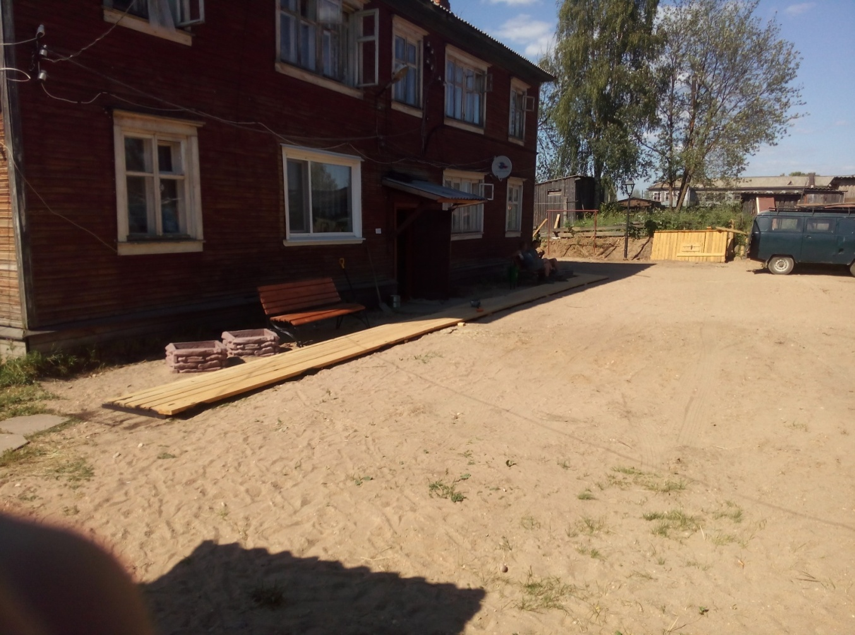

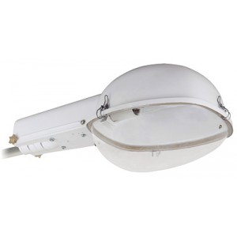

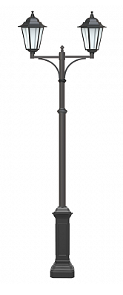Светильники

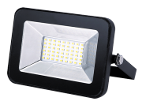

Скамейки

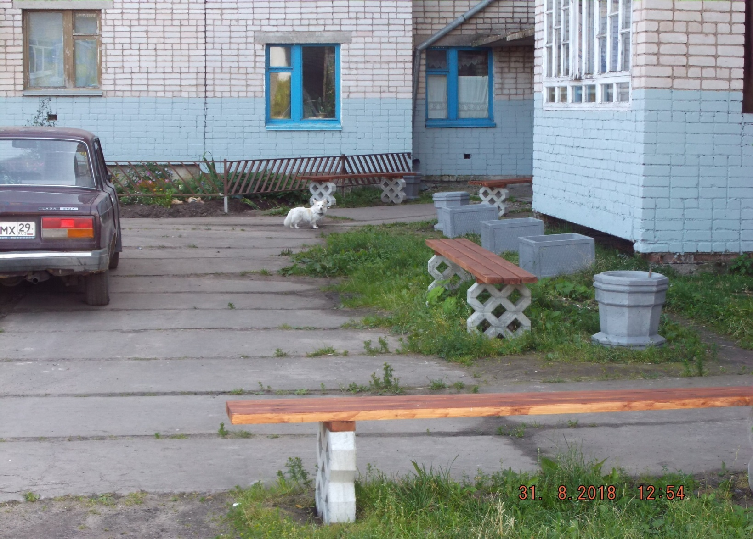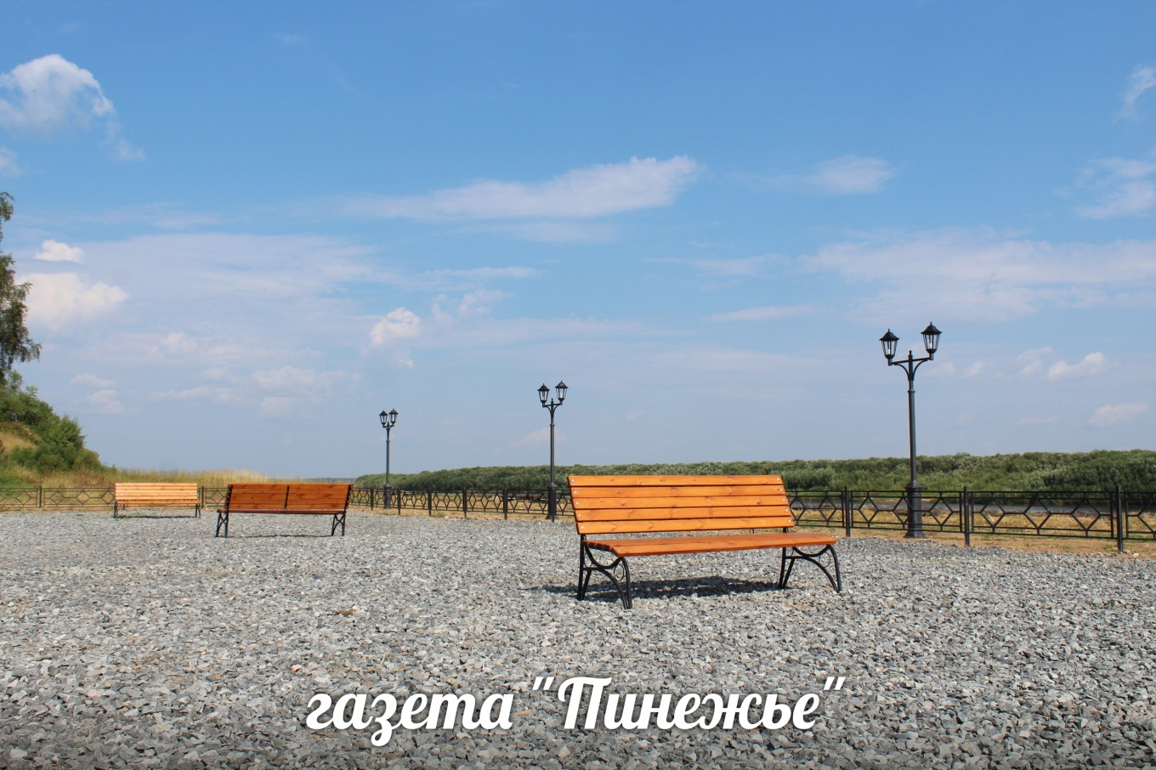

Урны уличные мусорные

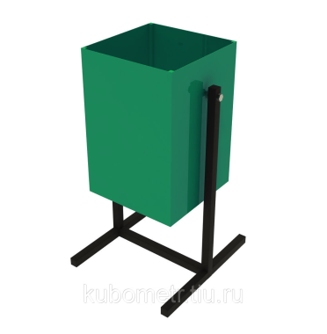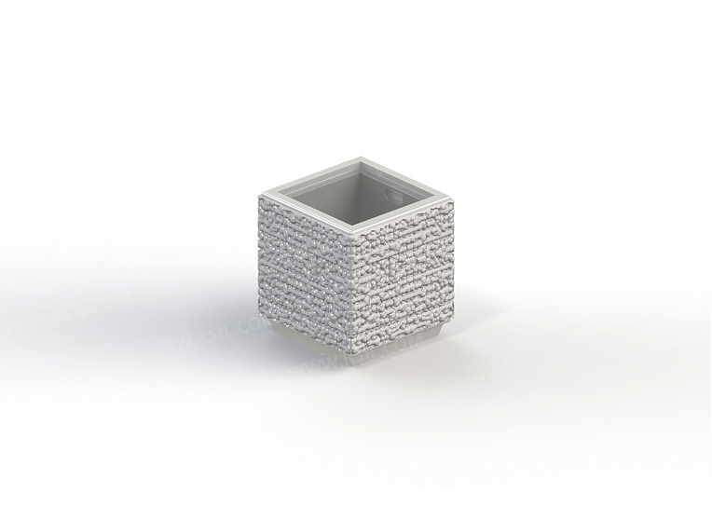

Визуализация устанавливаемых объектов

согласно дополнительного перечня видов работ.

Тротуар (в том числе тротуарной плиткой)

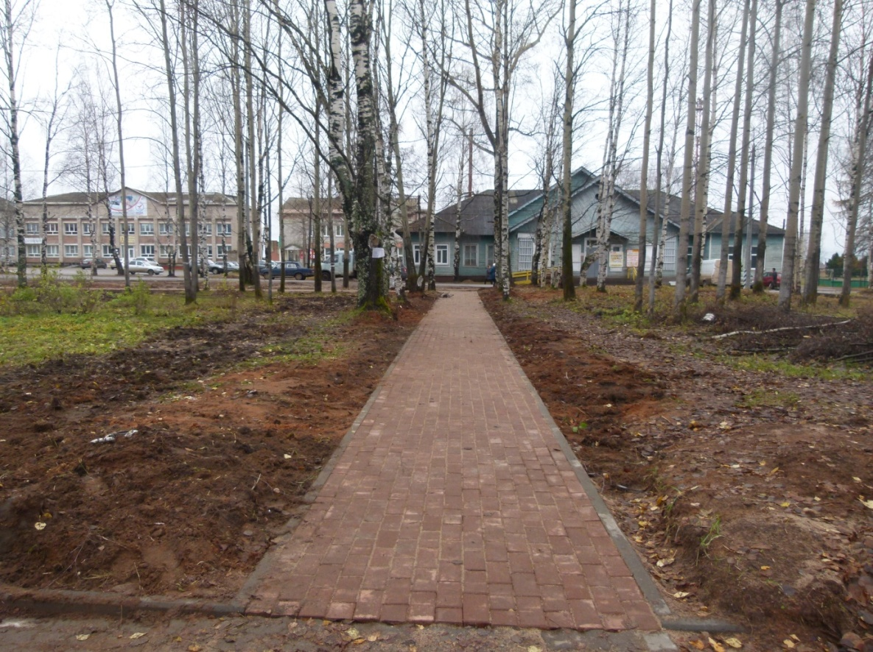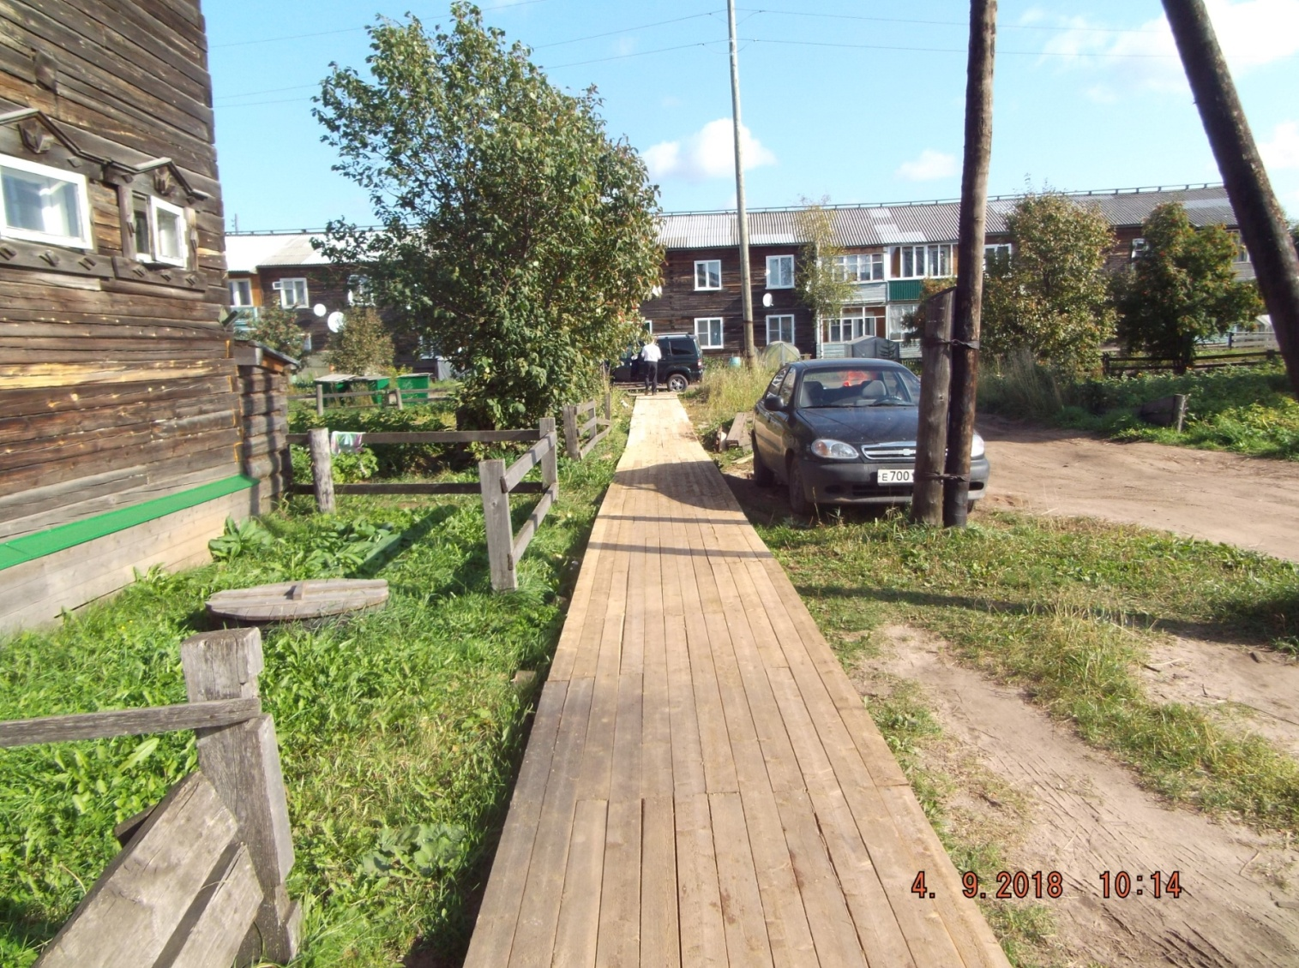

Детское игровое (спортивное) оборудование

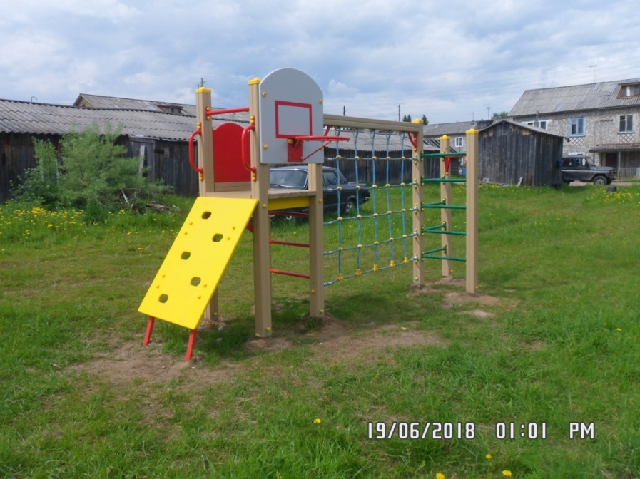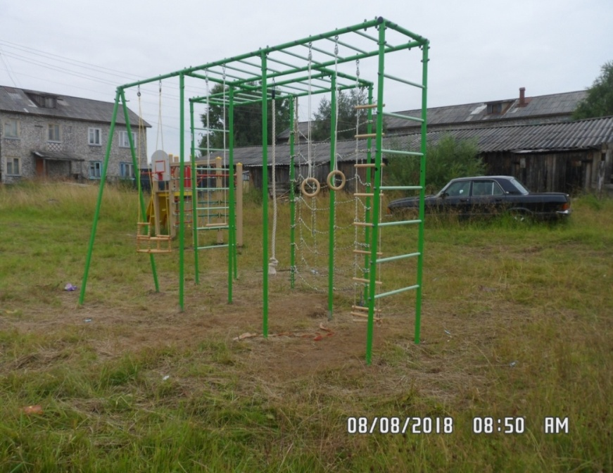

Стоянка для автомобилей

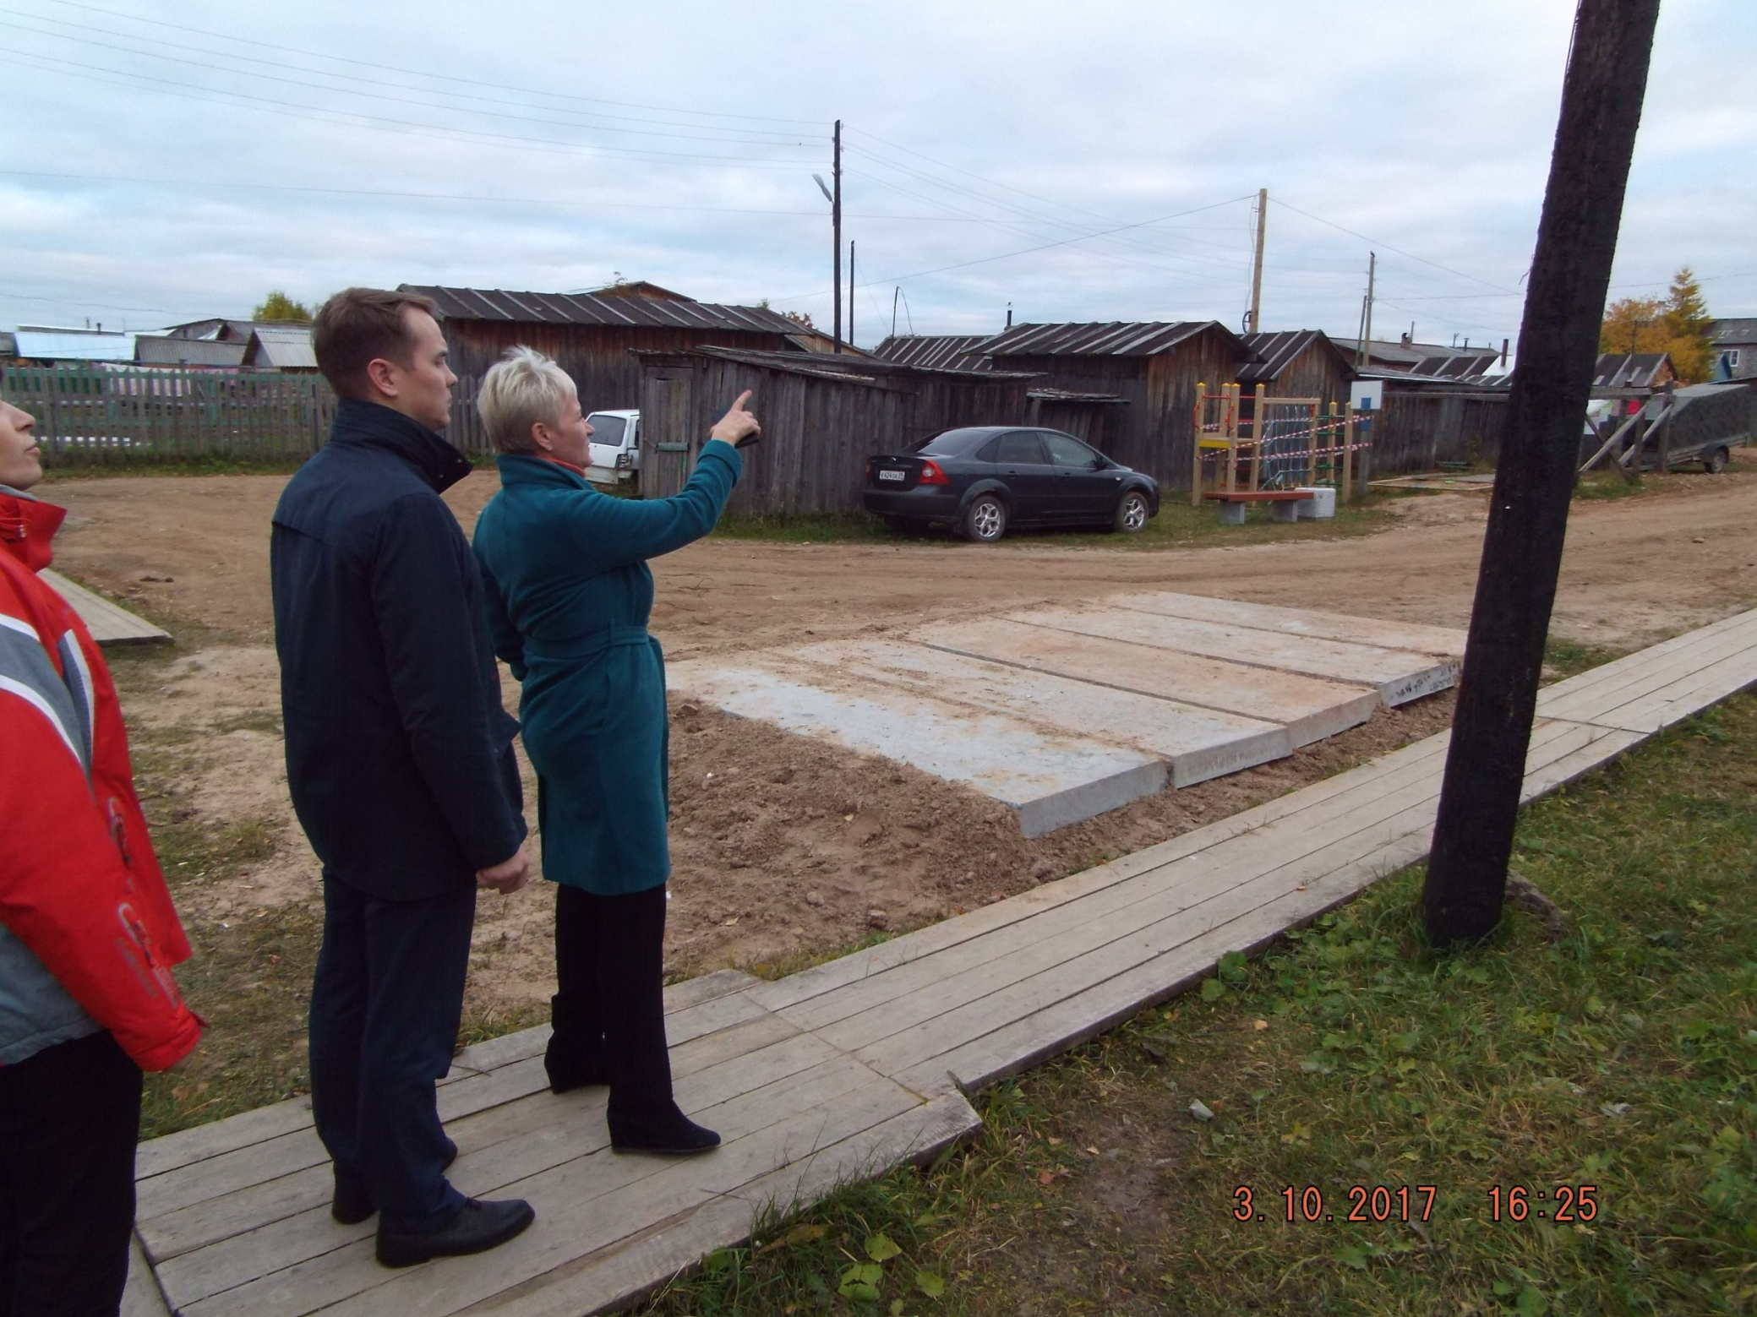

Озеленение территории (вазоны, ограждение)

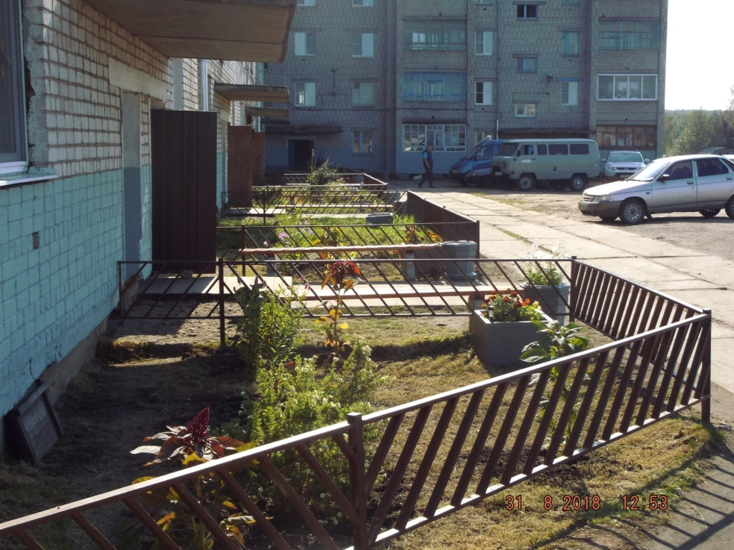

Хозяйственно-бытовые площадки

